**SISTEM INFORMASI**

**PERANCANGAN SISTEM KREDIT KEGIATAN PESERTA DIDIK (SKKPD)**

**UJIAN KOMPETENSI**

**REKAYASA PERANGKAT LUNAK**



**Disusun Oleh :**

**Nama : Theo Darmawan**

**NIS : 6196**

**Kelas : XII RPL 1**

**SEKOLAH MENENGAH KEJURUAN TEKNOLOGI INFORMASI**

**SMK TI BALI GLOBAL DENPASAR**

**2023**

**KATA PENGANTAR**

Puji syukur kami panjatkan kehadirat Tuhan Yang Maha Esa yang telah melimpahkan karunia dan rahmat-Nya sehingga kami dapat menyelesaikan tugas yang berjudul “Perancangan Sistem Kredit Kegiatan Peserta Didik (SKKPd)” ini dengan baik dan tepat waktu. Tugas ini kami susun dalam rangka menunjang proses pembelajaran serta sebagai sarana pengembangan pengetahuan kami dalam bidang teknologi informasi, khususnya dalam perancangan sistem basis data.

Kami mengucapkan terima kasih kepada semua pihak yang telah mendukung dan memberikan bantuan, baik secara langsung maupun tidak langsung, dalam penyusunan tugas ini. Semoga tugas ini dapat memberikan informasi yang bermanfaat serta pengetahuan tambahan mengenai perancangan sistem basis data, khususnya dalam sistem SKKPd yang dapat diimplementasikan untuk meningkatkan efisiensi dan akurasi dalam pencatatan dan pemantauan kegiatan peserta didik. Kami menyadari bahwa tugas ini masih jauh dari kata sempurna. Oleh karena itu, kritik dan saran yang konstruktif sangat kami harapkan demi kesempurnaan tugas ini.

Denpasar, 13 Maret 2025

Penyusun Tugas

**DAFTAR ISI**

**Judul** i

**Kata Pengantar** ii

**Daftar Isi** iii

**Daftar Gambar** iv

**Daftar Tabel** vi

**BAB I PENDAHULUAN** 1

1.1 Latar Belakang 1

1.2 Rumusan Masalah 1

1.3 Ruang Lingkup 2

1.4 Tujuan 2

**BAB II PEMBAHASAN** 3

2.1 Spesifikasi Perangkat 3

2.2 Text Editor 3

2.3 Bahasa Pemrograman 4

2.4 Entity Relationship 4

2.4.1 Entitas 5

2.4.2 Atribut 5

2.4.3 Relasi atau Hubungan 5

2.5 Konseptual Basis Data 6

2.6 Spesifikasi dan Struktur Tabel 7

2.7 Pembuatan SQL Query 12

2.8 Desain Antarmuka 16

2.8.1 Tampilan Siswa 16

2.8.2 Tampilan Admin 19

2.9 Implementasi Sistem 29

2.9.1 Tampilan Siswa 30

2.9.2 Tampilan Admin 35

**BAB III PENUTUP** 52

3.1 Kesimpulan 52

3.2 Saran 52

**DAFTAR GAMBAR**

Gambar 2.1 Visual Studio Code 3

Gambar 2.2 PHP (Hypertext Preprocessor) 4

Gambar 2.3 JavaScript 4

Gambar 2.4 Relasi antar Entitas 6

Gambar 2.5 Diagram ERD Sistem SKKPd 6

Gambar 2.6 Konseptual Basis Data Sistem SKKPd 7

Gambar 2.7 *Mockup* Login Siswa 12

Gambar 2.8 *Mockup* Sertifikat Siswa Bagian 1 13

Gambar 2.9 *Mockup* Sertifikat Siswa Bagian 2 13

Gambar 2.10 *Mockup* Tambah Sertifikat Siswa 14

Gambar 2.11 *Mockup* Hapus Sertifikat Siswa 14

Gambar 2.12 *Mockup* Update Profile 15

Gambar 2.13 *Mockup* Login Admin 15

Gambar 2.14 *Mockup* Siswa 16

Gambar 2.15 *Mockup* Tambah Siswa 16

Gambar 2.16 *Mockup* Update Siswa 17

Gambar 2.17 *Mockup* Kegiatan 17

Gambar 2.18 *Mockup* Tambah Kegiatan 18

Gambar 2.19 *Mockup* Update Kegiatan 18

Gambar 2.20 *Mockup* Update Kategori 19

Gambar 2.21 *Mockup* Jurusan 19

Gambar 2.22 *Mockup* Tambah Jurusan 20

Gambar 2.23 *Mockup* Update Jurusan 20

Gambar 2.24 *Mockup* Operator 21

Gambar 2.25 *Mockup* Tambah Operator 21

Gambar 2.26 *Mockup* Update Operator Bagian 1 22

Gambar 2.27 *Mockup* Update Operator Bagian 1 22

Gambar 2.28 *Mockup* Sertifikat Bagian 1 23

Gambar 2.29 *Mockup* Sertifikat Bagian 2 23

Gambar 2.30 *Mockup* Update Sertifikat 24

Gambar 2.31 *Mockup* Dashboard Bagian 1 24

Gambar 2.32 *Mockup* Dashboard Bagian 2 25

Gambar 2.33 Halaman Login Siswa 30

Gambar 2.34 Halaman Sertifikat Siswa Bagian 1 31

Gambar 2.35 Halaman Sertifikat Siswa Bagian 2 31

Gambar 2.36 Halaman Tambah Sertifikat Siswa 32

Gambar 2.37 Tampilan Hapus Sertifikat Siswa 32

Gambar 2.38 Halaman Update Profile Siswa 33

Gambar 2.39 Proses Cetak Sertifikat Siswa 34

Gambar 2.40 Halaman Login Admin 35

Gambar 2.41 Halaman Siswa 36

Gambar 2.42 Halaman Tambah Siswa 37

Gambar 2.43 Halaman Update Siswa 38

Gambar 2.44 Halaman Kegiatan 39

Gambar 2.45 Halaman Tambah Kegiatan 40

Gambar 2.46 Halaman Update Kategori 41

Gambar 2.47 Halaman Update Kegiatan 42

Gambar 2.48 Halaman Jurusan 43

Gambar 2.49 Halaman Tambah Jurusan 43

Gambar 2.50 Halaman Update Jurusan 44

Gambar 2.51 Halaman Operator 45

Gambar 2.52 Halaman Tambah Operator 46

Gambar 2.53 Halaman Update Operator Bagian 1 47

Gambar 2.54 Halaman Update Operator Bagian 2 47

Gambar 2.55 Halaman Sertifikat Bagian 1 48

Gambar 2.56 Halaman Sertifikat Bagian 2 48

Gambar 2.57 Halaman Update Sertifikat 49

Gambar 2.58 Halaman Cetak Laporan 50

Gambar 2.59 Halaman Dashboard Bagian 1 51

Gambar 2.59 Halaman Dashboard Bagian 2 51

**DAFTAR TABEL**

Tabel 2.1 Spesifikasi Perangkat 3

Tabel 2.2 Tabel Jurusan 7

Tabel 2.3 Struktur Tabel Jurusan 7

Tabel 2.4 Tabel Siswa 8

Tabel 2.5 Struktur Tabel Siswa 8

Tabel 2.6 Tabel Pengguna 9

Tabel 2.7 Struktur Tabel Pengguna 9

Tabel 2.8 Tabel Pegawai 9

Tabel 2.9 Struktur Tabel Pegawai 10

Tabel 2.10 Tabel Kegiatan 10

Tabel 3.11 Struktur Tabel Kegiatan 10

Tabel 3.12 Tabel Kategori 11

Tabel 3.13 Struktur Tabel Kategori 11

Tabel 3.14 Tabel Sertifikat 12

Tabel 3.15 Struktur Tabel Sertifikat 12

**BAB I**

**PENDAHULUAN**

1. **Latar Belakang**

Dalam rangka mendukung pengembangan soft skill dan karakter peserta didik, SMK TI Bali Global Denpasar menerapkan Sistem Kredit Kegiatan Peserta Didik (SKKPd). SKKPd bertujuan untuk memberikan standar dan dokumentasi yang jelas dalam mengukur keterlibatan siswa dalam berbagai kegiatan ekstrakurikuler, kokurikuler, dan intrakurikuler.

Di era globalisasi dan persaingan kerja yang semakin ketat, lulusan sekolah kejuruan tidak hanya dituntut memiliki kompetensi teknis (hard skills) tetapi juga keterampilan sosial dan kepemimpinan yang kuat (soft skills). Dengan adanya SKKPd, peserta didik dapat memiliki rekam jejak yang terstruktur dalam pengembangan karakter, kepemimpinan, kreativitas, dan keterampilan interpersonal.

Namun, dalam implementasi SKKPd masih terdapat tantangan, seperti kurangnya pemahaman siswa terhadap sistem ini, kurangnya keterlibatan dalam kegiatan yang bernilai kredit, serta kesulitan dalam pencatatan dan pelaporan kredit kegiatan secara sistematis. Oleh karena itu, diperlukan sistem basis data yang dapat mendukung pengelolaan SKKPd agar lebih efektif dan efisien.

1. **Rumusan Masalah**
2. Bagaimana merancang sistem basis data yang dapat mendukung pengelolaan SKKPd secara efektif?
3. Bagaimana sistem basis data dapat membantu pencatatan dan pelaporan kredit kegiatan secara lebih akurat?
4. Bagaimana sistem basis data dapat memastikan transparansi dan kemudahan akses bagi siswa, guru, dan pihak terkait?
5. Bagaimana sistem basis data dapat mendukung validasi dan monitoring kegiatan peserta didik dalam SKKPd?
6. **Ruang Lingkup**
7. Implementasi SQL Query untuk pengelolaan data dalam sistem basis data SKKPd.
8. Penyusunan spesifikasi dan struktur tabel yang diperlukan dalam sistem basis data.
9. Pembuatan konsep basis data untuk mendukung pencatatan dan pengelolaan kredit kegiatan siswa.
10. Perancangan Entity-Relationship Diagram (ERD) untuk menggambarkan hubungan antar data dalam sistem SKKPd.
11. Analisis manfaat sistem basis data dalam meningkatkan efektivitas pencatatan dan pemantauan SKKPd.
12. **Tujuan**
13. Merancang sistem basis data yang dapat mendukung pengelolaan SKKPd secara efisien.
14. Meningkatkan akurasi dan transparansi dalam pencatatan kredit kegiatan peserta didik.
15. Menyediakan akses yang mudah dan sistematis bagi siswa, guru, dan pihak sekolah dalam memantau perkembangan SKKPd.
16. Memberikan solusi berbasis teknologi dalam pengelolaan SKKPd guna mendukung pembentukan karakter dan kompetensi peserta didik.

**BAB II**

**PEMBAHASAN**

1. **Spesifikasi Perangkat**

Terdapat banyak jenis perangkat yang dapat digunakan. Dalam proses pengerjaan sistem ini, perangkat yang digunakan meliputi:

Tabel 2.1 Spesifikasi Perangkat

|  |  |  |
| --- | --- | --- |
| **No** | **Perangkat** | **Spesifikasi** |
| 1 | Laptop | * OS: Windows 10 (64 bit) * Processor: 11th Gen Intel® Core™ i5-11400H * RAM: 4,00 GB |
| 2 | Browser | * Chrome |
| 3 | XAMPP | * XAMPP V3.3.0 |

1. **Text Editor**

Dalam proses pengembangan sistem ini, digunakan Visual Studio Code (VS Code). VS Code adalah editor kode sumber yang dikembangkan oleh Microsoft, yang mendukung berbagai bahasa pemrograman termasuk PHP dan JavaScript. VS Code memiliki fitur IntelliSense untuk membantu penulisan kode, debugging tools, serta dukungan untuk ekstensi yang memperluas fungsionalitasnya.



Gambar 2.1 Visual Studio Code

1. **Bahasa Pemrograman**

Bahasa pemrograman yang digunakan dalam pembuatan sistem informasi SKKPd ini ialah PHP dan JavaScript.



Gambar 2.2 PHP (Hypertext Preprocessor)

PHP (Hypertext Preprocessor) adalah bahasa pemrograman sisi server yang digunakan untuk membuat halaman web dinamis dan menangani logika backend seperti autentikasi pengguna, pengelolaan database, dan pemrosesan data. PHP sering digunakan bersama MySQL untuk mengelola data pada aplikasi berbasis web.



Gambar 2.3 JavaScript

JavaScript adalah bahasa pemrograman frontend yang digunakan untuk membuat tampilan website lebih interaktif dan responsif. Dengan JavaScript, fitur seperti validasi formulir, animasi, dan komunikasi dengan server tanpa me-reload halaman (AJAX) dapat diterapkan untuk meningkatkan pengalaman pengguna.

1. **Entity Relationship**

Model Entity Relationship dirancang untuk menggambarkan perepsi dari pemakai dan berisi obyek-obyek yang disebut entity dan hubungan antar entity-entity yang disebut Relationship. Pada model ERD data yang ada dalam dunia nyata ditransformasikan menjadi sebuah diagram.

1. **Entitas**

Entitas adalah segala sesuatu yang dapat digambarkan oleh data-data berbentuk persegi. Berikut adalah entitas kasus yang dibuat :

1. Jurusan
2. Siswa
3. Pengguna
4. Pegawai
5. Kegiatan
6. Kategori
7. Sertifikat
8. **Atribut**

Atribut merupakan pendeskripsian karakteristik dari entitas digambarkan dalam bentuk elips berikut atributnya :

1. Jurusan: Id_Jurusan, Jurusan
2. Siswa: NIS, No_Absen, Nama_Siswa, No_Telp, Email, Id_Jurusan, Kelas, Angkatan
3. Pengguna: Id_Pengguna, Username, NIS, Password
4. Pegawai: Nama_Lengkap, Username
5. Kegiatan: Id_Kegiatan, Jenis_Kegiatan, Angka_Kredit, Id_Kategori
6. Kategori: Id_Kategori, Kategori, Sub_Kategori
7. Sertifikat: Id_Sertifikat, Tanggal_Upload, Catatan, Sertifikat, Status, Tanggal_Status_Berubah, NIS, Id_Kegiatan
8. **Relasi atau Hubungan**

Relasi menunjukkan adanya hubungan diantara sejumlah entitas berbentuk belah ketupat. Relasi yang digunakan :

1. Siswa memiliki Jurusan
2. Siswa memiliki akun Pegguna
3. Pegawai memiliki Username
4. Kegiatan memiliki Kategori
5. Siswa dapat memiliki banyak Sertifikat
6. Sertifikat berkaitan dengan Kegiatan

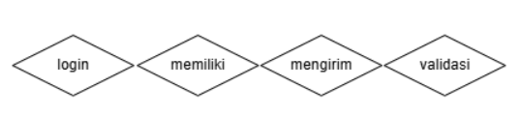

Gambar 2.4 Relasi antar Entitas

Berikut ini hasil pembuatan diagram hubungan antar entitas (ERD) pada proses kasus :

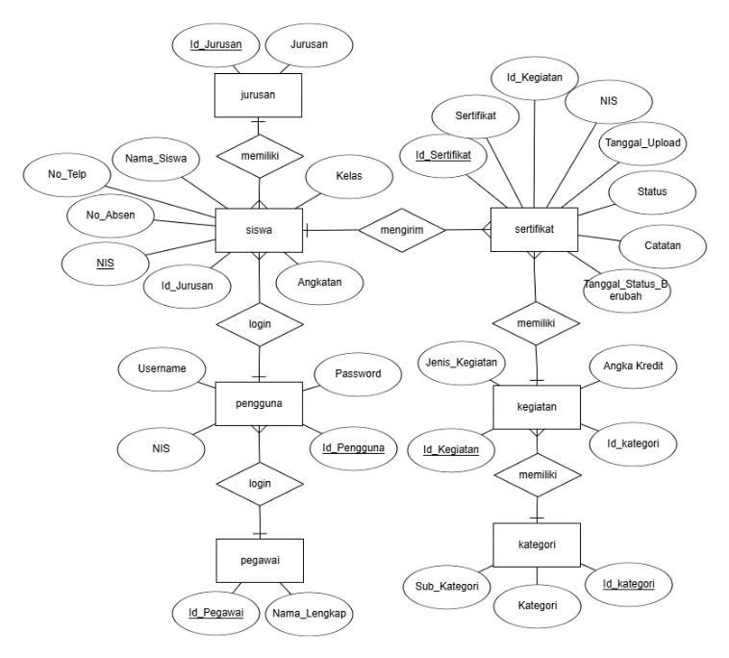

Gambar 2.5 Diagram ERD Sistem SKKPd

1. **Konseptual Basis Data**

Berikut ini adalah hasil pembuatan konseptual basis data pada Sistem SKKPd Sekolah :

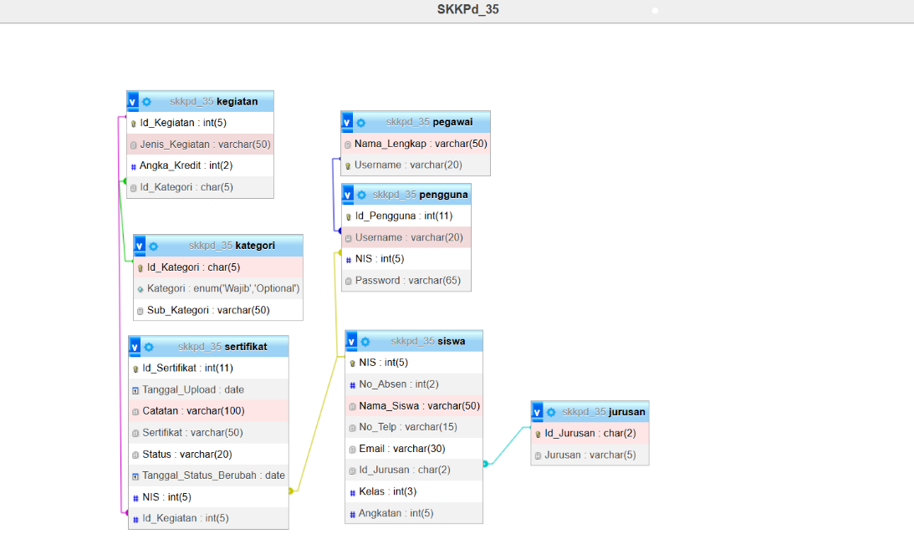

Gambar 2.6 Konseptual Basis Data Sistem SKKPd

1. **Spesifikasi Dan Struktur Tabel**

Spesifikasi file merupakan penjelasan mengenai bentuk-bentuk file database yang digunakan untuk pengolahan proses sistem. Spesifikasi file yang digunakan :

1. Tabel jurusan

Nama Tabel : tb_jurusan

Tabel 2.1 Tabel Jurusan

|  |  |
| --- | --- |
| **Id_Jurusan** | **Jurusan** |
| J1 | RPL |
| J2 | TKJ |
| J3 | AN |
| J4 | DKV |

1. Stuktur tabel jurusan

Nama Tabel : tb_jurusan

Tabel 2.2 Stuktur Tabel Jurusan

|  |  |  |  |
| --- | --- | --- | --- |
| **Field Name** | **Type** | **Size** | **Keterangan** |
| Id_Jurusan | char | 2 | Primary Key |
| Jurusan | varchar | 5 |  |

1. Tabel siswa

Nama Tabel : tb_siswa

Tabel 2.3 Tabel Siswa

|  |  |  |  |  |  |  |  |
| --- | --- | --- | --- | --- | --- | --- | --- |
| **NIS** | **No_Absen** | **Nama_Siswa** | **No_Telp** | **Email** | **angkatan** | **Id_Jurusan** | **Kelas** |
| 1234 | 1 | Theo Darmawan | 087856304616 | theo@gmail.com | 2024 | J2 | 1 |
| 3110 | 1 | Tunggel Ametung | 087856141344 | tunggel@gmail.com | 2024 | J3 | 1 |
| 4111 | 1 | Wira Tera | 087856141344 | wira@gmail.com | 2023 | J4 | 1 |
| 7020 | 1 | Oka Eswara | 087856301234 | oka@gmail.com | 2022 | J1 | 3 |

1. Stuktur tabel siswa

Nama Tabel : tb_siswa

Tabel 2.4 Stuktur Tabel Siswa

|  |  |  |  |
| --- | --- | --- | --- |
| **Field Name** | **Type** | **Size** | **Keterangan** |
| NIS | int | 5 | Primary Key |
| No_Absen | int | 2 |  |
| Nama_Siswa | varchar | 50 |  |
| No_Telp | varchar | 15 |  |
| Email | varchar | 30 |  |
| Id_Jurusan | char | 2 | Foreign Key |
| Kelas | int | 3 |  |
| Angkatan | int | 5 |  |

1. Tabel pengguna

Nama Tabel : tb_pengguna

Tabel 2.5 Tabel Pengguna

|  |  |  |  |
| --- | --- | --- | --- |
| **Id_Pengguna** | **Username** | **NIS** | **Password** |
| 1 | wira |  | wira |
| 2 | yoga |  | yoga |
| 3 |  | 1234 | siswa1234 |
| 4 |  | 3110 | siswa3110 |
| 5 |  | 4111 | siswa4110 |
| 6 |  | 7020 | siswa7020 |

1. Stuktur tabel pengguna

Nama Tabel : tb_pengguna

Tabel 2.6 Stuktur Tabel Pengguna

|  |  |  |  |
| --- | --- | --- | --- |
| **Field Name** | **Type** | **Size** | **Keterangan** |
| Id_Pengguna | int | 11 | Primary Key |
| Username | varchar | 20 | Foreign Key |
| NIS | Int | 5 | Foreign Key |
| Password | varchar | 65 |  |

1. Tabel pegawai

Nama Tabel : tb_pegawai

Tabel 2.7 Tabel Pegawai

|  |  |
| --- | --- |
| **Nama_Lengkap** | **Username** |
| admin | admin |
| yoga | yoga |

1. Stuktur tabel pegawai

Nama Tabel : tb_pegawai

Tabel 2.8 Stuktur Tabel Pegawai

|  |  |  |  |
| --- | --- | --- | --- |
| **Field Name** | **Type** | **Size** | **Keterangan** |
| Nama_Lengkap | varchar | 50 |  |
| Username | varchar | 20 | Primary Key |

1. Tabel kegiatan

Nama Tabel : tb_kegiatan

Tabel 2.9 Tabel Kegiatan

|  |  |  |  |
| --- | --- | --- | --- |
| **Id_Kegiatan** | **Jenis_Kegiatan** | **Angka_Kredit** | **Id_Kategori** |
| 1 | Project Gaya Hidup Berkelanjutan | 1 | K01 |
| 2 | Project Kebekerjaan | 1 | K01 |
| 3 | Project Bhineka Tunggal Ika | 1 | K01 |
| 4 | Ekstra Kurikuler Wajib | 2 | K02 |
| 5 | Ketua OSIS | 15 | K03 |
| 6 | ROHIS Ketua | 5 | K04 |
| 7 | Komunitas Podcast Ketua | 13 | K05 |

1. Stuktur tabel kegiatan

Nama Tabel : tb_kegiatan

Tabel 2.10 Stuktur Tabel Kegiatan

|  |  |  |  |
| --- | --- | --- | --- |
| **Field Name** | **Type** | **Size** | **Keterangan** |
| Id_Kegiatan | int | 11 | Primary Key |
| Jenis_Kegiatan | varchar | 50 |  |
| Angka_Kredit | int | 2 |  |
| Id_Kategori | char | 5 | Foriegn Key |

1. Tabel kategori

Nama Tabel : tb_kategori

Tabel 2.11 Tabel Kategori

|  |  |  |
| --- | --- | --- |
| **Id_Kategori** | **Kategori** | **Sub_Kategori** |
| K01 | Wajib | Project P5 |
| K02 | Wajib | Ekstrakurikuler |
| K03 | Optional | Organisasi |
| K04 | Optional | TEFA |
| K05 | Optional | Komunitas |

1. Stuktur tabel kategori

Nama Tabel : tb_kategori

Tabel 2.12 Stuktur Tabel Kategori

|  |  |  |  |
| --- | --- | --- | --- |
| **Field Name** | **Type** | **Size** | **Keterangan** |
| Id_Kategori | char | 5 | Primary Key |
| Kategori | Enum(‘Wajib’,’Optional’) | 50 |  |
| Sub_Kategori | varchar | 50 |  |

1. Tabel sertifikat

Nama Tabel : tb_sertifikat

Tabel 2.13 Tabel Sertifikat

|  |  |  |  |  |  |  |  |
| --- | --- | --- | --- | --- | --- | --- | --- |
| **Id_Sertifikat** | **Tanggal_Upload** | **Catatan** | **Sertifikat** | **Status** | **Tanggal_Status_Berubah** | **NIS** | **Id_Kegiatan** |
| 1 | 2025-03-08 |  | 1234sogi89 | Approved | 2025-03-08 | 1234 | 1 |

1. Stuktur tabel sertifikat

Nama Tabel : tb_sertifikat

Tabel 2.14 Stuktur Tabel Sertifikat

|  |  |  |  |
| --- | --- | --- | --- |
| **Field Name** | **Type** | **Size** | **Keterangan** |
| Id_Sertifikat | int | 11 | Primary Key |
| Tanggal_Upload | date |  |  |
| Catatan | vachar | 100 |  |
| Sertifikat | varchar | 50 |  |
| Status | varchar | 20 |  |
| Tanggal_Status_Berubah | date |  |  |
| NIS | int | 5 | Foriegn Key |
| Id_Kegiatan | int | 5 | Foriegn Key |

1. **Pembuatan SQL Query**

Berdasarkan spesifikasi dan struktur table yang sudah dibuat, maka langkah selanjutnya membuat database fisik dengan MySQL sebagai berikut :

1. Membuat database dengan nama db_penilaian :

CREATE DATABASE skkpd;

1. Membuat tabel beasiswa

CREATE TABLE tb_beasiswa (   
 id_beasiswa INT(11) PRIMARY KEY,   
 jns_beasiswa VARCHAR(50),   
 jml_potongan DECIMAL(10,2)   
);

1. Membuat tabel tb_jurusan

CREATE TABLE tb_jurusan (

Id_Jurusan CHAR(2) PRIMARY KEY,

Jurusan VARCHAR(5)

);

1. Mengisi data tb_jurusan

INSERT INTO tb_jurusan (Id_Jurusan, Jurusan) VALUES

('J1', 'RPL'),

('J2', 'TKJ'),

('J3', 'AN'),

('J4', 'DKV');

1. Membuat tabel tb_siswa

CREATE TABLE tb_siswa (

NIS INT(5) PRIMARY KEY,

No_Absen INT(2),

Nama_Siswa VARCHAR(50),

No_Telp VARCHAR(15),

Email VARCHAR(30),

Angkatan INT(5),

Id_Jurusan CHAR(2),

Kelas INT(3),

FOREIGN KEY (Id_Jurusan) REFERENCES tb_jurusan(Id_Jurusan)

);

1. Mengisi data tb_siswa

INSERT INTO tb_siswa (NIS, No_Absen, Nama_Siswa, No_Telp, Email, Angkatan, Id_Jurusan, Kelas) VALUES

('1234', 1, 'Theo Darmawan', '087856304616', 'theo@gmail.com', 2024, 'J2', 1),

('3110', 1, 'Tunggel Ametung', '087856141344', 'tunggel@gmail.com', 2024, 'J3', 1),

('4111', 1, 'Wira Tera', '087856141344', 'wira@gmail.com', 2023, 'J4', 1),

('7020', 1, 'Oka Eswara', '087856301234', 'oka@gmail.com', 2022, 'J1', 3);

1. Membuat tabel tb_pengguna

CREATE TABLE tb_pengguna (

Id_Pengguna INT(11) PRIMARY KEY,

Username VARCHAR(20),

NIS INT(5),

Password VARCHAR(65),

FOREIGN KEY (NIS) REFERENCES tb_siswa(NIS)

);

1. Mengisi data tb_pengguna

INSERT INTO tb_pengguna (Id_Pengguna, Username, NIS, Password) VALUES

(1, 'wira', NULL, 'wira'),

(2, 'yoga', NULL, 'yoga'),

(3, NULL, 1234, 'siswa1234'),

(4, NULL, 3110, 'siswa3110'),

(5, NULL, 4111, 'siswa4110'),

(6, NULL, 7020, 'siswa7020');

1. Membuat tabel tb_pegawai

CREATE TABLE tb_pegawai (

Nama_Lengkap VARCHAR(50),

Username VARCHAR(20) PRIMARY KEY

);

1. Mengisi data tb_pegawai

INSERT INTO tb_pegawai (Nama_Lengkap, Username) VALUES

('admin', 'admin'),

('yoga', 'yoga');

1. Membuat tabel tb_kegiatan

CREATE TABLE tb_kegiatan (

Id_Kegiatan INT(11) PRIMARY KEY,

Jenis_Kegiatan VARCHAR(50),

Angka_Kredit INT(2),

Id_Kategori CHAR(5)

);

1. Mengisi data tb_kegiatan

INSERT INTO tb_kegiatan (Id_Kegiatan, Jenis_Kegiatan, Angka_Kredit, Id_Kategori) VALUES

(1, 'Project Gaya Hidup Berkelanjutan', 1, 'K01'),

(2, 'Project Kebekerjaan', 1, 'K01'),

(3, 'Project Bhineka Tunggal Ika', 1, 'K01'),

(4, 'Ekstra Kurikuler Wajib', 2, 'K02'),

(5, 'Ketua OSIS', 15, 'K03'),

(6, 'ROHIS Ketua', 5, 'K04'),

(7, 'Komunitas Podcast Ketua', 13, 'K05');

1. Membuat tabel tb_kategori

CREATE TABLE tb_kategori (

Id_Kategori CHAR(5) PRIMARY KEY,

Kategori ENUM('Wajib', 'Optional'),

Sub_Kategori VARCHAR(50)

);

1. Mengisi data tb_kategori

INSERT INTO tb_kategori (Id_Kategori, Kategori, Sub_Kategori) VALUES

('K01', 'Wajib', 'Project P5'),

('K02', 'Wajib', 'Ekstrakurikuler'),

('K03', 'Optional', 'Organisasi'),

('K04', 'Optional', 'TEFA'),

('K05', 'Optional', 'Komunitas');

1. Membuat tabel tb_sertifikat

CREATE TABLE tb_sertifikat (

Id_Sertifikat INT(11) PRIMARY KEY,

Tanggal_Upload DATE,

Catatan VARCHAR(100),

Sertifikat VARCHAR(50),

Status VARCHAR(20),

Tanggal_Status_Berubah DATE,

NIS INT(5),

Id_Kegiatan INT(5),

FOREIGN KEY (NIS) REFERENCES tb_siswa(NIS),

FOREIGN KEY (Id_Kegiatan) REFERENCES tb_kegiatan(Id_Kegiatan)

);

1. Mengisi data tb_sertifikat

INSERT INTO tb_sertifikat (Id_Sertifikat, Tanggal_Upload, Catatan, Sertifikat, Status, Tanggal_Status_Berubah, NIS, Id_Kegiatan) VALUES

(1, '2025-03-08', '', '1234sogi89', 'Approved', '2025-01-08', 1234, 1);

1. **Desain Antarmuka**

**2.8.1 Tampilan Siswa**

1. **Halaman Login**

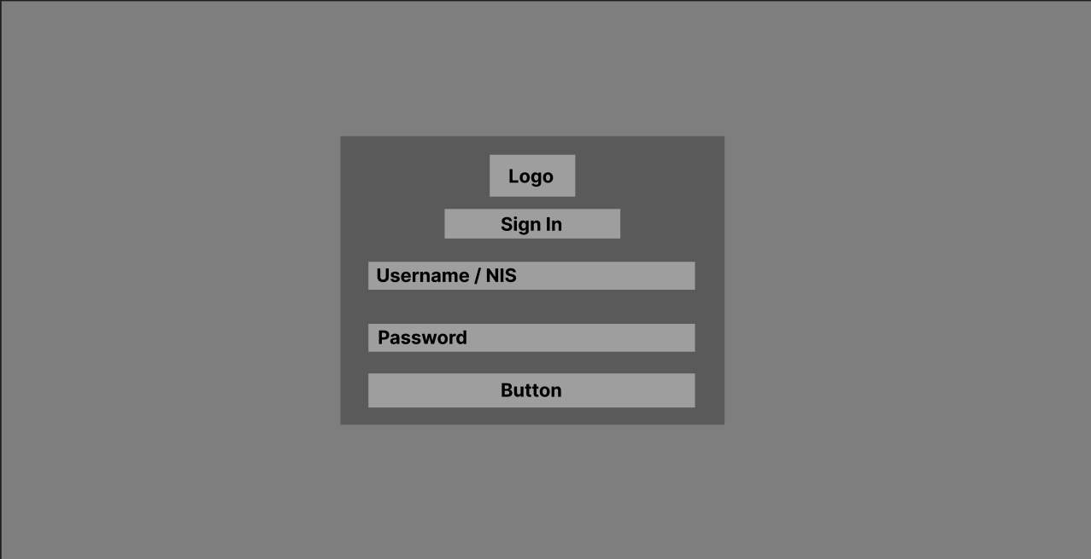

Gambar 2.7 *Mockup* Login Siswa

1. **Halaman Sertifikat**

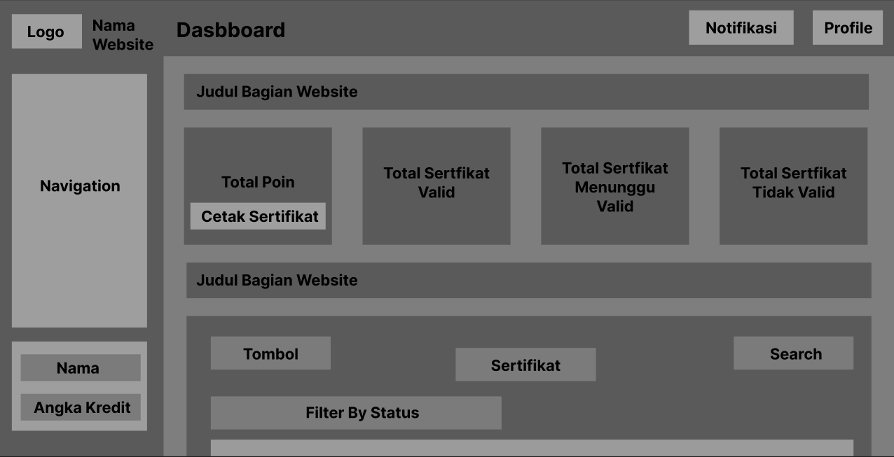

Gambar 2.8 *Mockup* Sertifikat Siswa Bagian 1

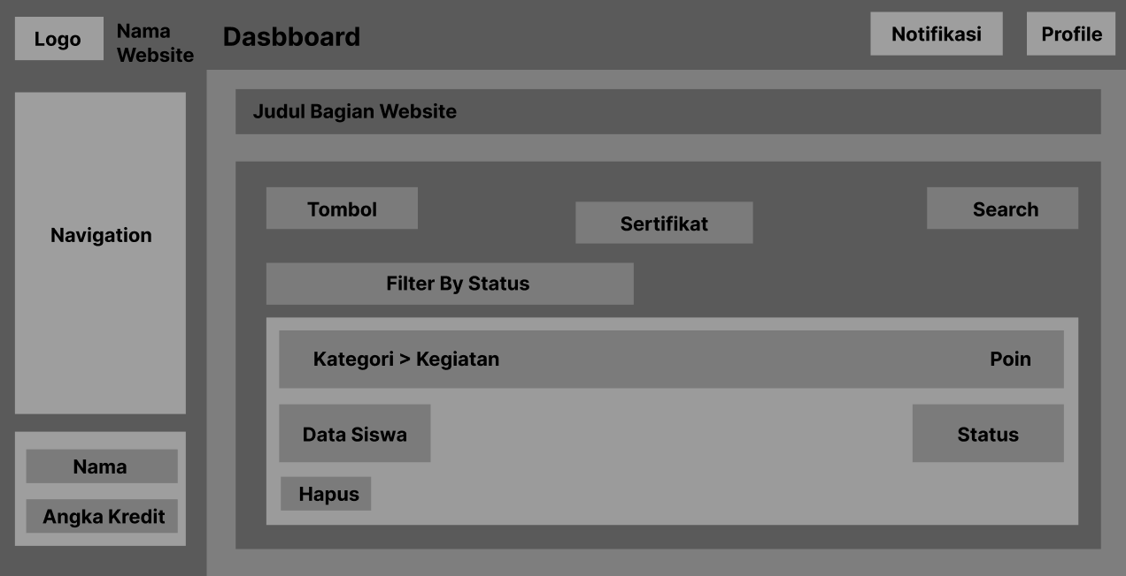

Gambar 2.9 *Mockup* Sertifikat Siswa Bagian 2

1. **Halaman Tambah Sertifikat**

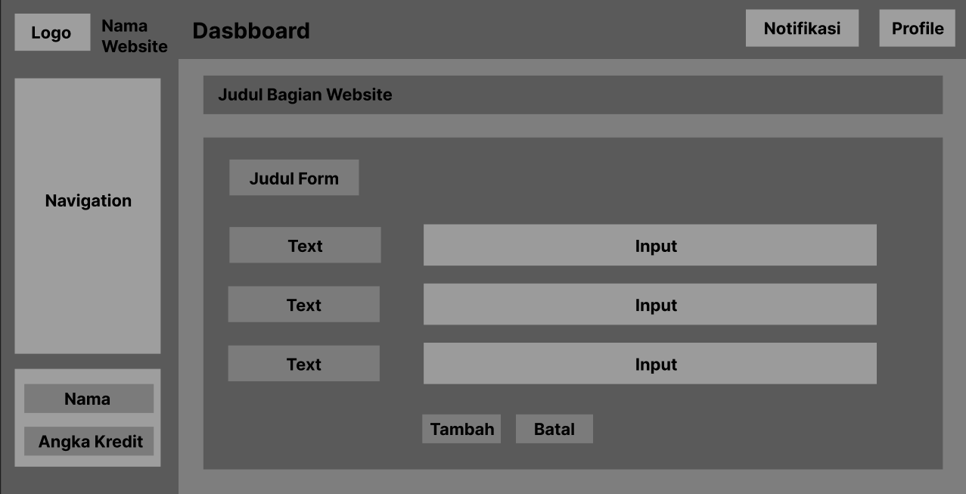

Gambar 2.10 *Mockup* Tambah Sertifikat Siswa

1. **Halaman Hapu Sertifikat**

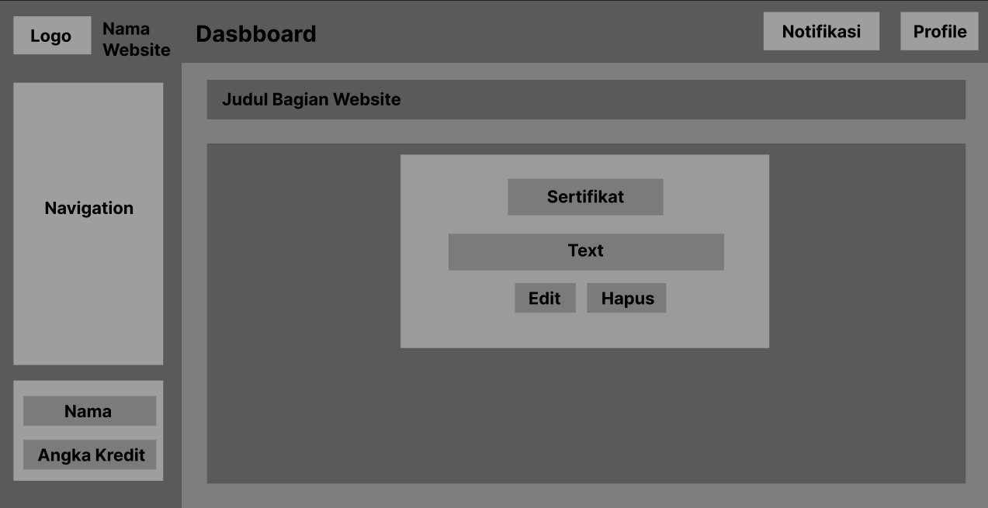

Gambar 2.11 *Mockup* Hapus Sertifikat Siswa

1. **Halaman Update Profile**

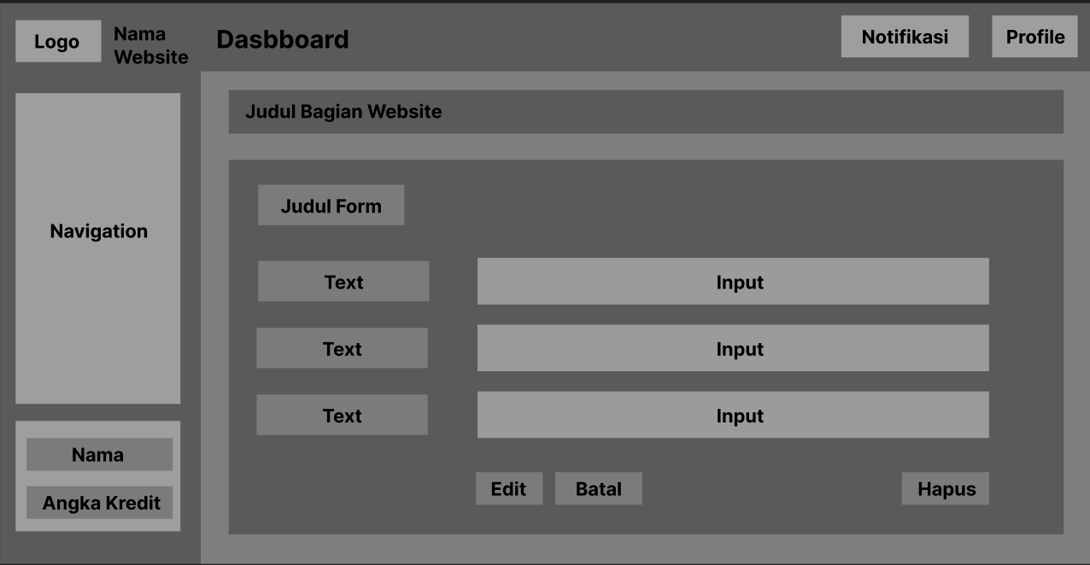

Gambar 2.12 *Mockup* Update Profile

**2.8.2 Tampilan Admin**

1. **Halaman Login**



Gambar 2.13 *Mockup* Login Admin

1. **Halaman Siswa**

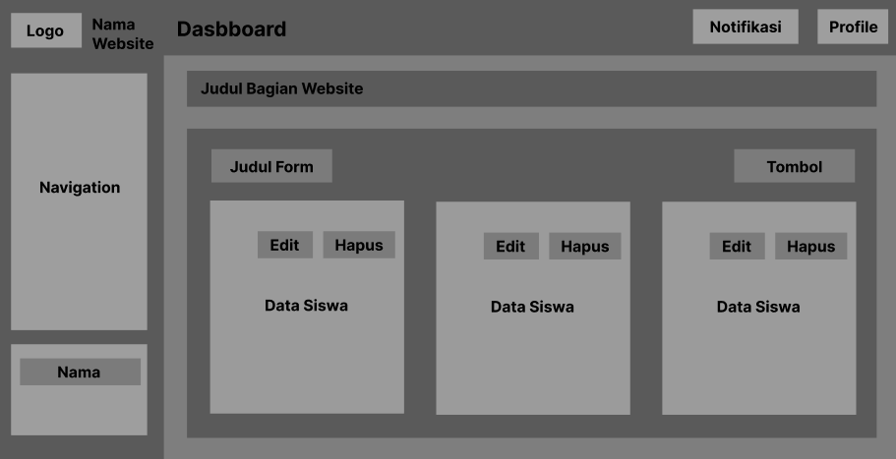

Gambar 2.14 *Mockup* Siswa

1. **Halaman Tambah Siswa**

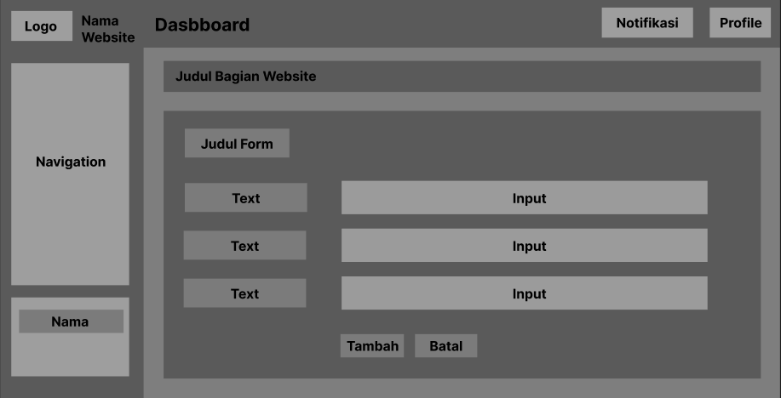

Gambar 2.15 *Mockup* Tambah Siswa

1. **Halaman Update Siswa**

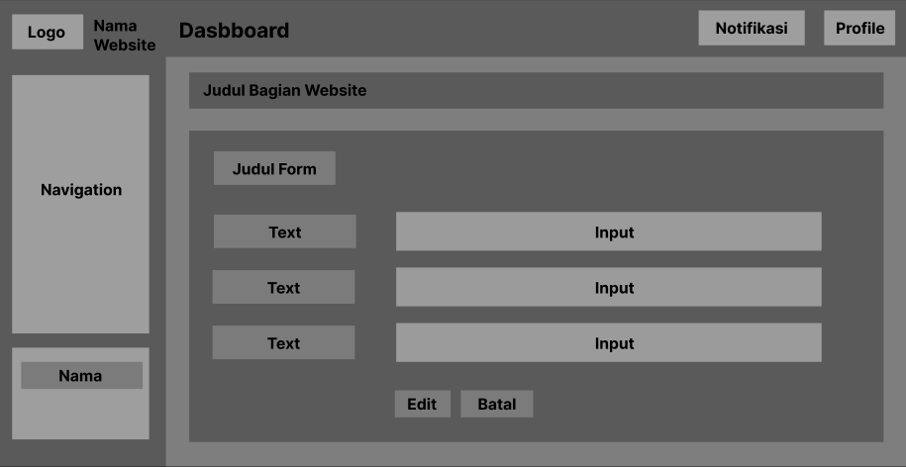

Gambar 2.16 *Mockup* Update Siswa

1. **Halaman Kegiatan**

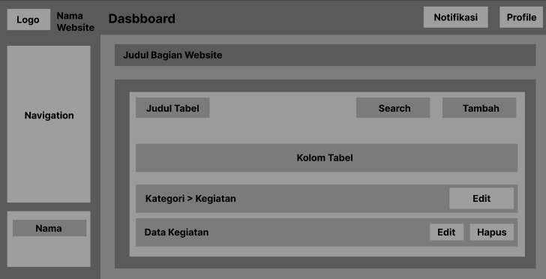

Gambar 2.17 *Mockup* Kegiatan

1. **Halaman Tambah Kegiatan**

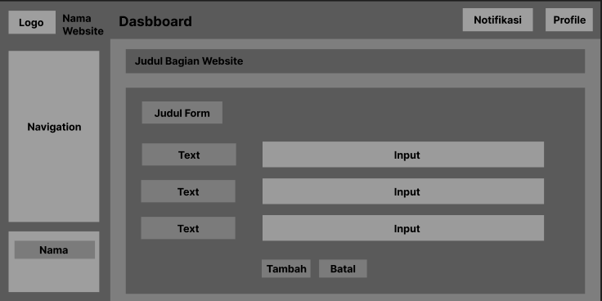

Gambar 2.18 *Mockup* Tambah Kegiatan

1. **Halaman Update Kegiatan**

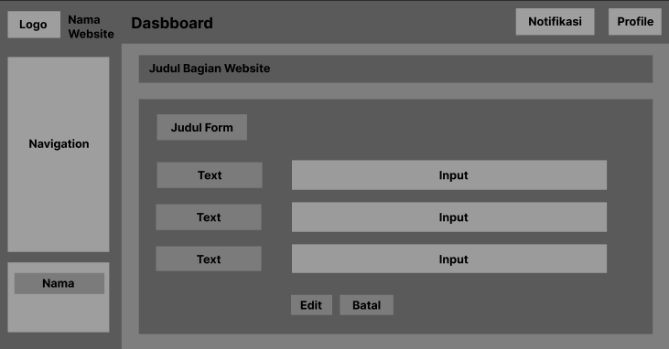

Gambar 2.19 *Mockup* Update Kegiatan

1. **Halaman Update Kategori**

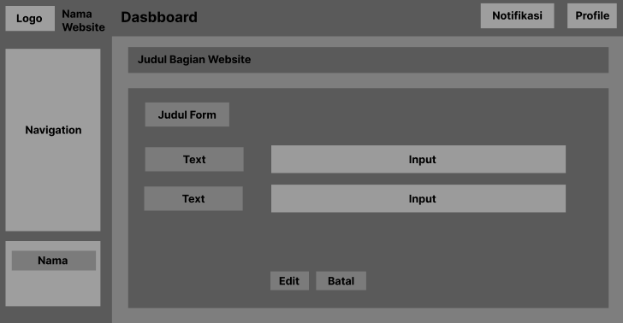

Gambar 2.20 *Mockup* Update Kategori

1. **Halaman Jurusan**

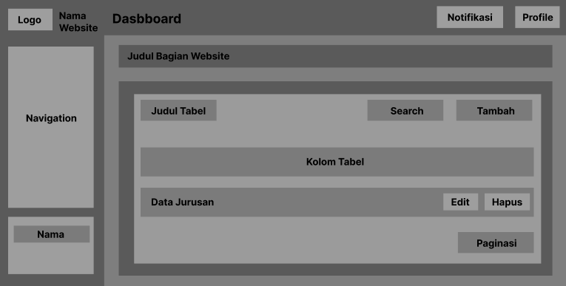

Gambar 2.21 *Mockup* Jurusan

1. **Halaman Tambah Jurusan**



Gambar 2.22 *Mockup* Tambah Jurusan

1. **Halaman Update Jurusan**

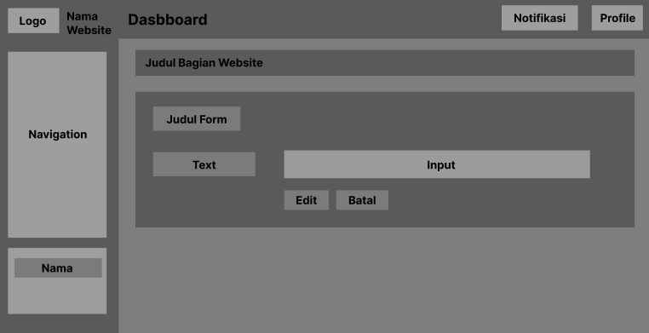

Gambar 2.23 *Mockup* Update Jurusan

1. **Halaman Operator**

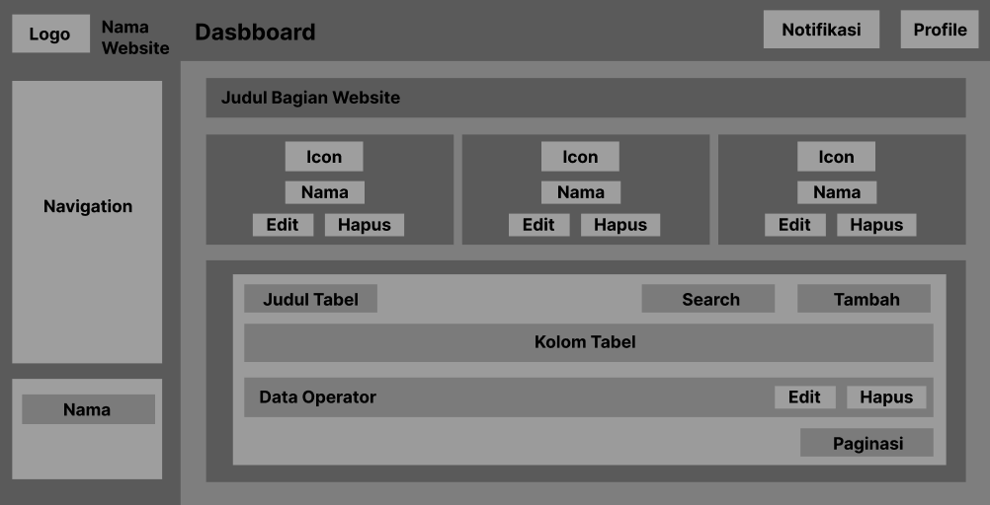

Gambar 2.24 *Mockup* Operator

1. **Halaman Tambah Operator**

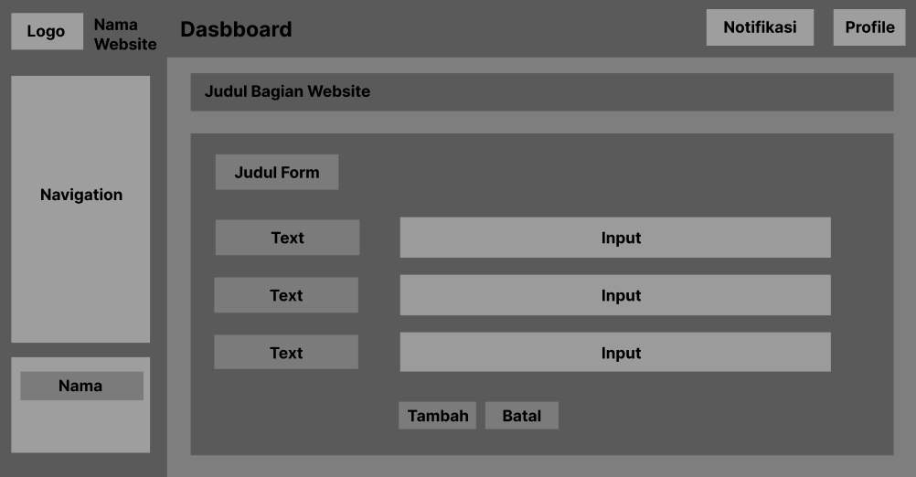

Gambar 2.25 *Mockup* Tambah Operator

1. **Halaman Update Operator**

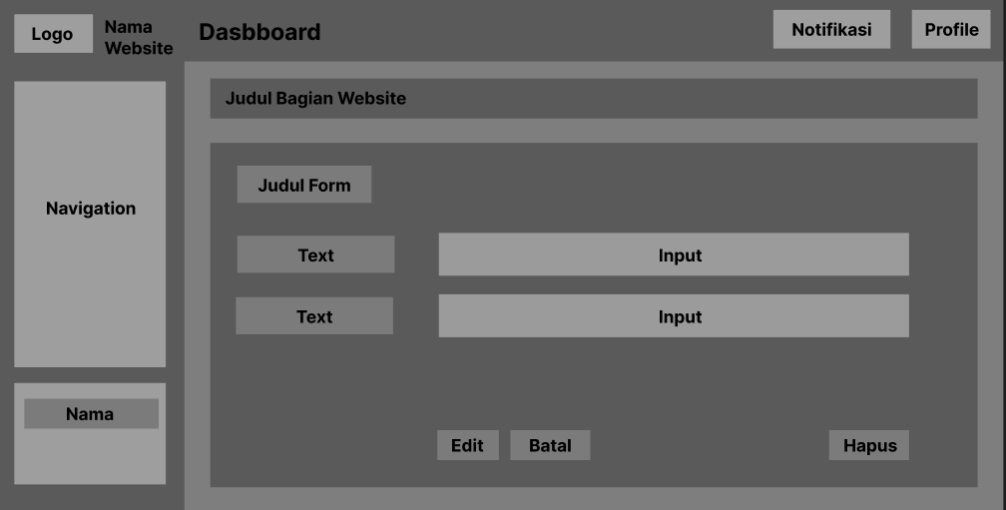

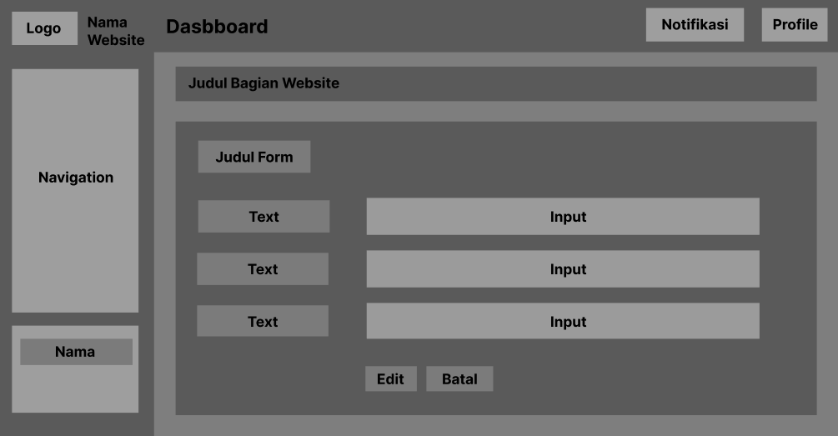Gambar 2.26 *Mockup* Update Operator Bagian 1

Gambar 2.27 *Mockup* Update Operator Bagian 2

1. **Halaman Sertifikat**

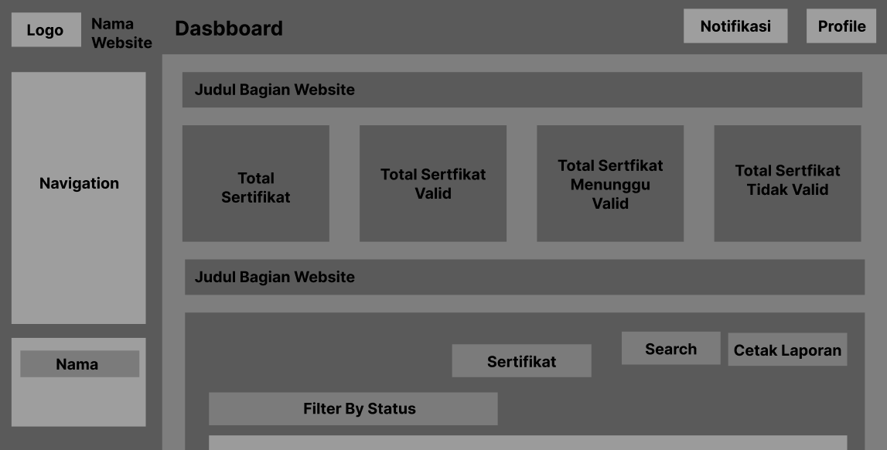

Gambar 2.28 *Mockup* Sertifikat Bagian 1

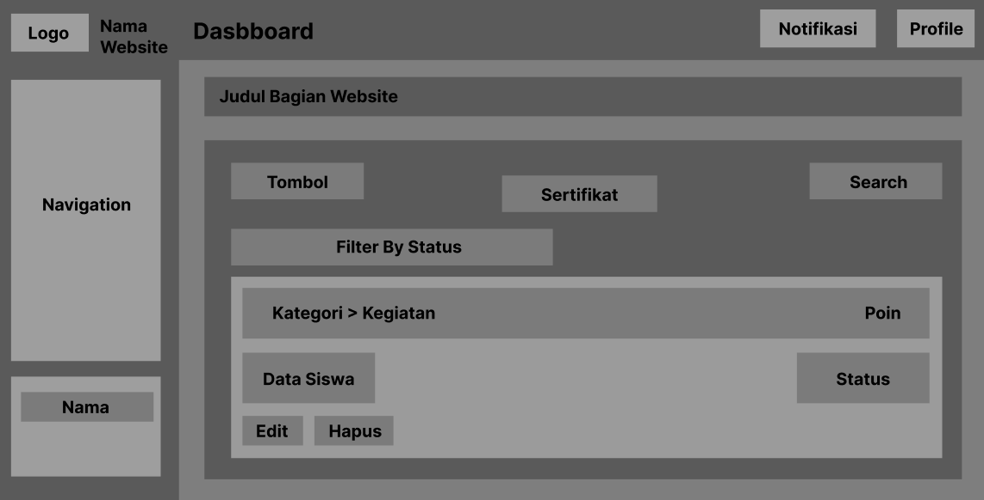

Gambar 2.29 *Mockup* Sertifikat Bagian 2

1. **Halaman Update Sertifikat**

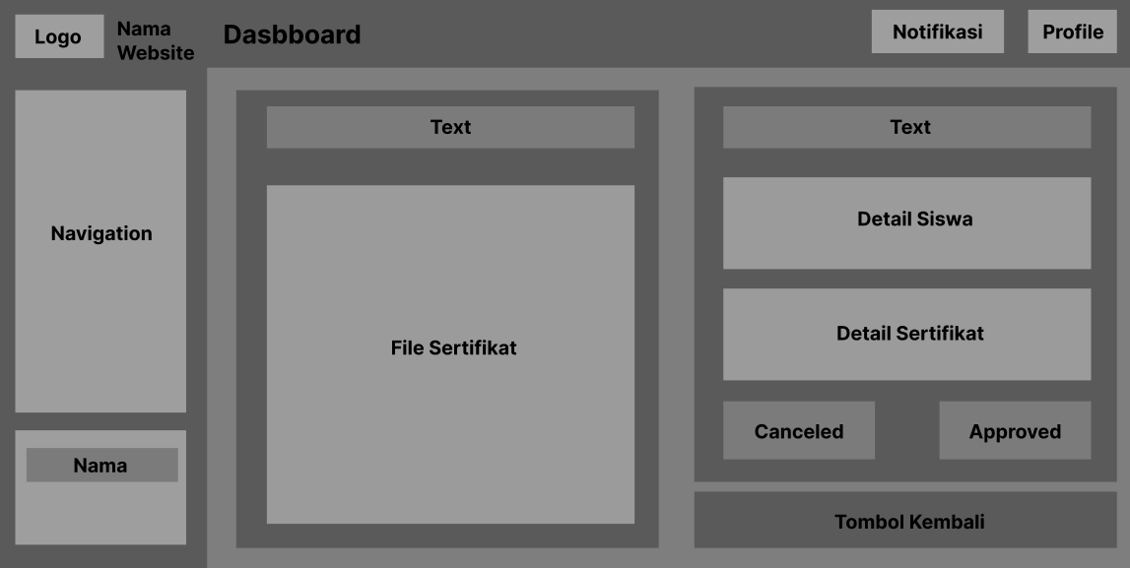

Gambar 2.30 *Mockup* Update Sertifikat

1. **Halaman Dashboard**

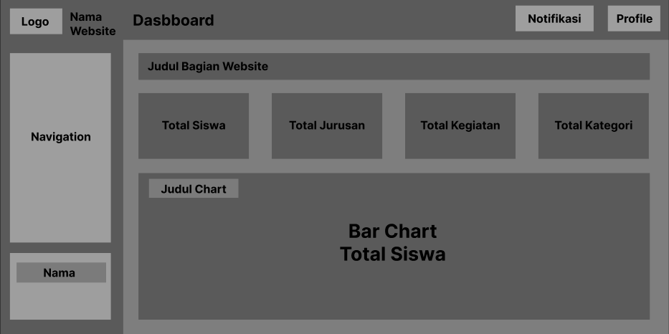

Gambar 2.31 *Mockup* Dashboard Bagian 1

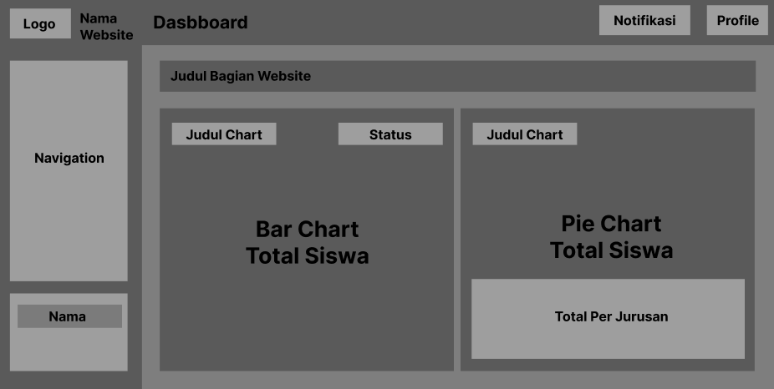

Gambar 2.32 *Mockup* Dashboard Bagian 2

1. **Implementasi Sistem**

Proses implementasi sistem melibatkan penerapan hasil analisis dan perancangan ke dalam sistem yang dapat digunakan. Pada tahap ini, sistem yang telah dikembangkan mulai diterapkan dengan menyesuaikan kebutuhan pengguna. Implementasi juga mencakup penjelasan tampilan dan fitur yang telah dibuat. Dalam sistem Kredit Kegiatan Peserta Didik (SKKPd), setiap komponen telah dirancang untuk memastikan kemudahan akses dan efisiensi dalam pengelolaan data. Setiap halaman dalam sistem ini akan dijelaskan secara rinci beserta fungsinya, termasuk proses input, pengolahan, hingga output yang dihasilkan.

**2.9.1 Tampilan Siswa**

1. **Halaman Login**

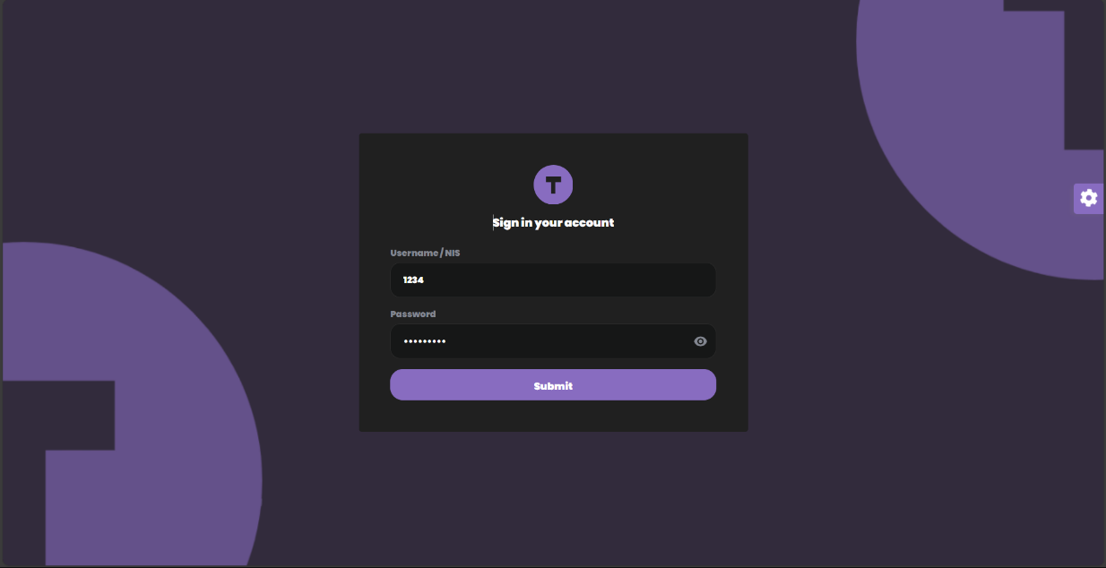

Gambar 2.33 Halaman Login Siswa

Pada halaman ini, siswa dapat melihat daftar sertifikat yang telah mereka unggah. Informasi yang ditampilkan mencakup:

* + Nama Kegiatan
  + Kategori Kegiatan
  + Tanggal Upload
  + Status Sertifikat (Pending, Approved, atau Canceled)
  + Jumlah Kredit yang diperoleh

Siswa juga dapat melakukan aksi seperti mengunggah sertifikat baru, memperbarui sertifikat, atau menghapus sertifikat yang telah diunggah sebelumnya.

1. **Halaman Sertifikat**

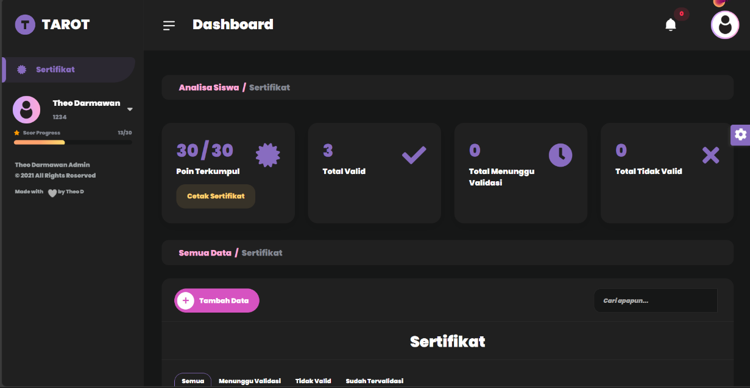

Gambar 2.34 Halaman Sertifikat Siswa Bagian 1

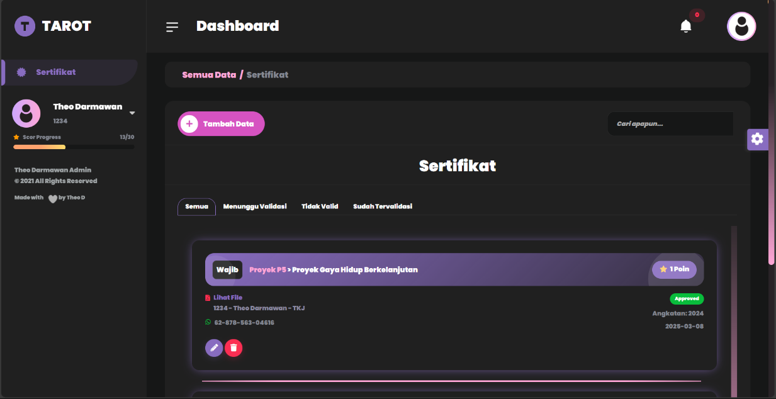

Gambar 2.35 Halaman Sertifikat Siswa Bagian 2

Pada halaman ini, siswa dapat melihat daftar sertifikat yang telah mereka unggah. Informasi yang ditampilkan mencakup:

* Nama Kegiatan
* Kategori Kegiatan
* Tanggal Upload
* Status Sertifikat (Pending, Approved, atau Canceled)
* Jumlah Kredit yang diperoleh

Siswa juga dapat melakukan aksi seperti mengunggah sertifikat baru, memperbarui sertifikat, atau menghapus sertifikat yang telah diunggah sebelumnya.

1. **Tambah Sertifikat**

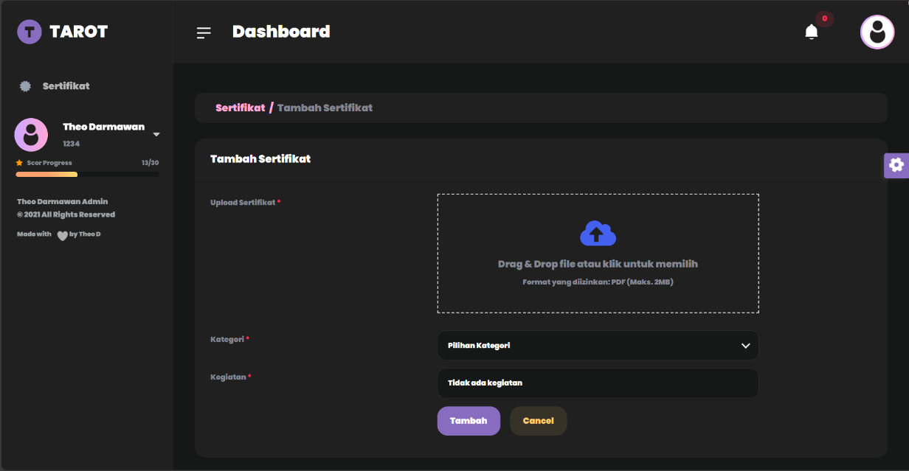

Gambar 2.36 Halaman Tambah Sertifikat Siswa

Siswa dapat menambahkan sertifikat baru ke dalam sistem dengan langkah-langkah berikut:

* Mengunggah file sertifikat dalam format PDF dengan ukuran maksimal 2MB.
* Memilih jenis kegiatan yang sesuai dari daftar kegiatan yang tersedia.
* Memilih kategori kegiatan yang sesuai.
* Menekan tombol "Tambah", setelah itu sertifikat akan berstatus Pending sampai diverifikasi oleh admin.

1. **Hapus Sertifikat**

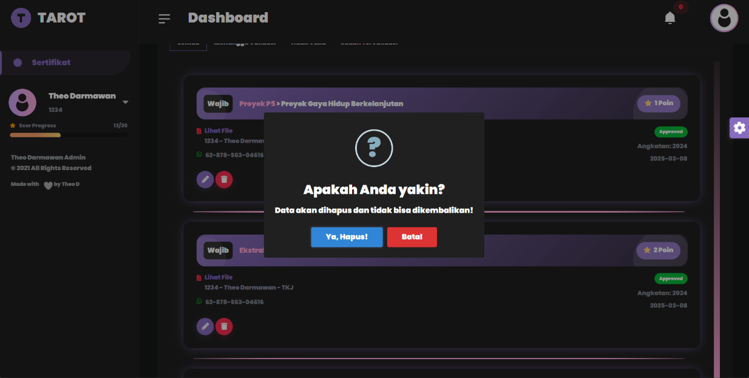

Gambar 2.37 Tampilan Hapus Sertifikat Siswa

Siswa dapat menghapus sertifikat yang telah diunggah jika dirasa tidak diperlukan lagi atau terdapat kesalahan. Sistem akan menampilkan notifikasi konfirmasi sebelum sertifikat benar-benar dihapus.

1. **Edit Profile**

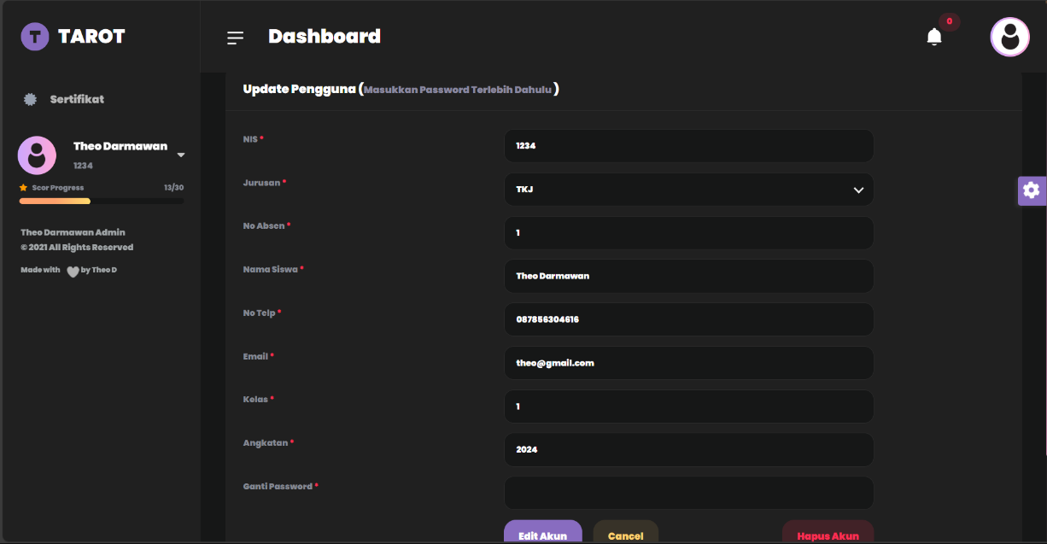

Gambar 2.38 Halaman Update Profile Siswa

Jika Siswa dapat memperbarui informasi pribadi mereka dengan langkah-langkah berikut:

* Mengedit nama, jurusan, nomor absen, nomor telepon, email, kelas, atau angkatan.
* Mengubah password jika diperlukan (harus memasukkan password lama untuk keamanan).
* Menekan tombol "Simpan" untuk menyimpan perubahan.

1. **Cetak Sertifikat**

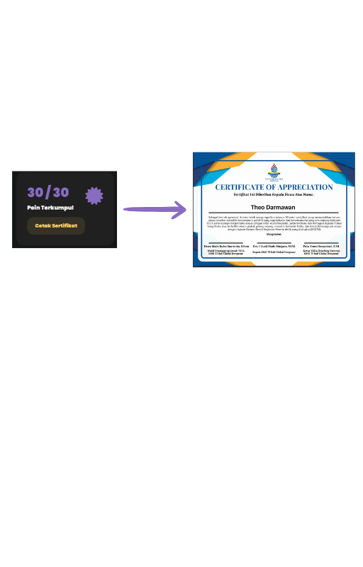

Gambar 2.39 Proses Cetak Sertifikat Siswa

Jika siswa telah mengumpulkan 30 atau lebih kredit, maka mereka dapat mencetak sertifikat apresiasi melalui sistem. Sistem akan menghasilkan file PDF yang berisi informasi sertifikat yang telah disetujui oleh admin.

**2.8.2 Tampilan Admin**

1. **Halaman Login**

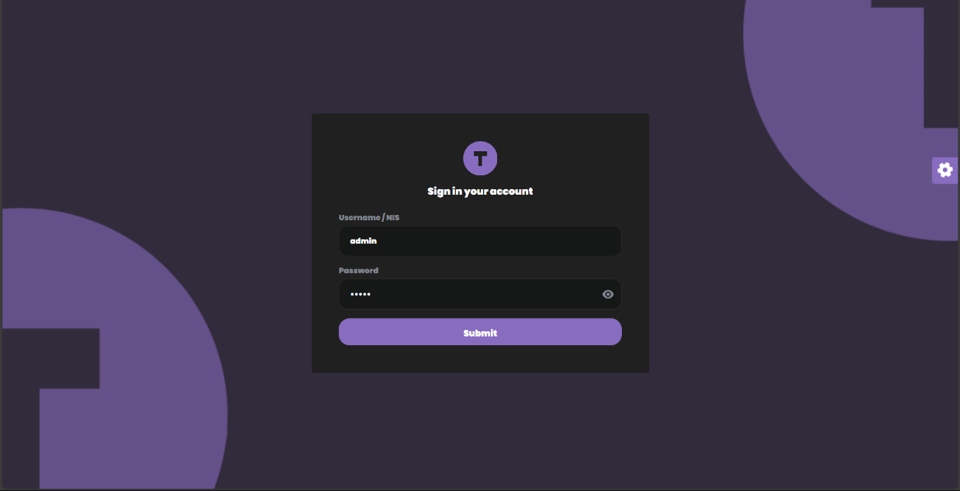

Gambar 2.40 Halaman Login Admin

Pada halaman login, Admin dapat mengakses sistem dengan masuk melalui halaman login menggunakan akun yang telah terdaftar. Fitur ini memungkinkan admin untuk masuk ke dalam sistem dengan aman dan memastikan hanya pengguna yang berwenang yang dapat mengakses data dalam sistem. Langkah-langkah untuk login:

* Admin masuk ke halaman login yang tersedia di sistem.
* Memasukkan username dan password yang telah terdaftar.
* Klik tombol "Login" untuk masuk ke sistem.
* Jika informasi yang dimasukkan benar, admin akan diarahkan ke halaman Dashboard.
* Jika username atau password salah, sistem akan menampilkan notifikasi "Username atau password salah", dan admin harus mencoba kembali dengan informasi yang benar.

1. **Halaman Siswa**

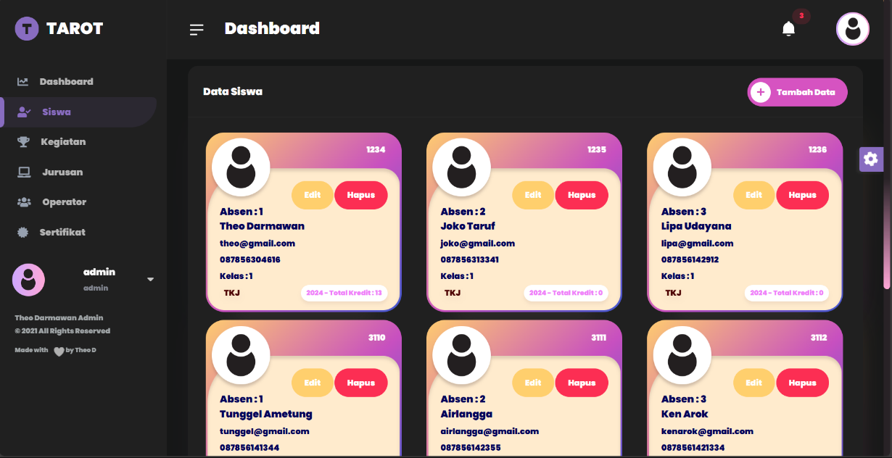

Gambar 2.41 Halaman Siswa

Pada halaman ini menampilkan daftar lengkap siswa yang terdaftar dalam sistem. Admin dapat menggunakan fitur ini untuk melihat informasi siswa dengan lebih mudah dan melakukan pencarian berdasarkan nama atau NIS. Fitur yang tersedia:

* Melihat daftar siswa beserta nama, NIS, kelas, jurusan, dan email.
* Mencari siswa berdasarkan nama atau NIS menggunakan fitur pencarian.
* Menyaring siswa berdasarkan jurusan atau angkatan.
* Mengakses fitur Tambah, Update, dan Hapus Siswa untuk pengelolaan data lebih lanjut.

1. **Halaman Tambah Siswa**

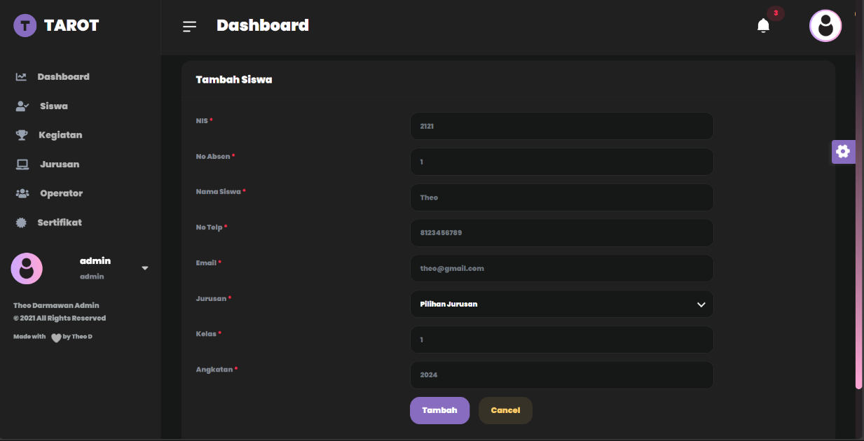

Gambar 2.42 Halaman Tambah Siswa

Admin dapat menambahkan siswa baru ke dalam sistem dengan mengisi data yang diperlukan.

Data yang harus diisi:

* Nama Lengkap
* NIS (Nomor Induk Siswa)
* Jurusan
* Nomor Absen
* Nomor Telepon
* Email
* Kelas dan Angkatan

Langkah-langkah menambahkan siswa:

* Masuk ke halaman Tambah Siswa.
* Mengisi formulir dengan informasi yang diperlukan.
* Klik tombol "Simpan" untuk menyimpan data ke dalam sistem.
* Sistem akan menampilkan notifikasi "Data siswa berhasil ditambahkan" jika proses berhasil.
* Jika ada data yang kurang atau salah, sistem akan memberikan peringatan untuk memperbaikinya.

1. **Halaman Update Siswa**

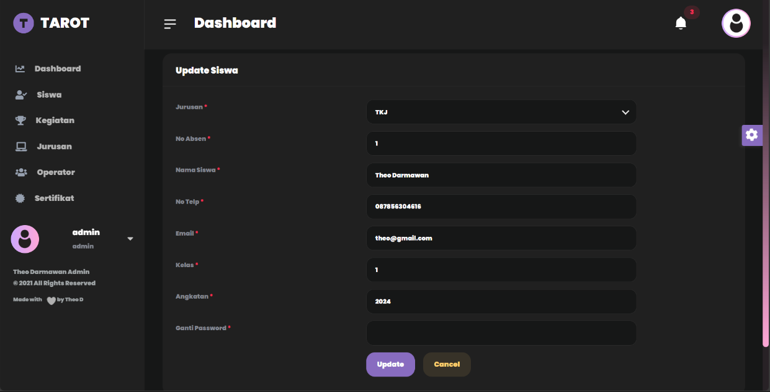

Gambar 2.43 Halaman Update Siswa

Admin dapat memperbarui informasi siswa jika terjadi perubahan data.

Data yang harus diperbarui:

* Nama Lengkap
* NIS (Nomor Induk Siswa)
* Jurusan
* Nomor Absen
* Nomor Telepon
* Email
* Kelas dan Angkatan
* Ganti Password

Langkah-langkah menambahkan siswa:

* Admin masuk ke halaman Halaman Siswa.
* Mencari siswa yang ingin diperbarui menggunakan fitur pencarian.
* Klik tombol "Edit" pada data siswa yang ingin diperbarui.
* Mengubah data yang diperlukan.
* Klik tombol "Simpan" untuk menyimpan perubahan.
* Sistem akan menampilkan notifikasi "Data siswa berhasil diperbarui" jika berhasil.

1. **Halaman Kegiatan**

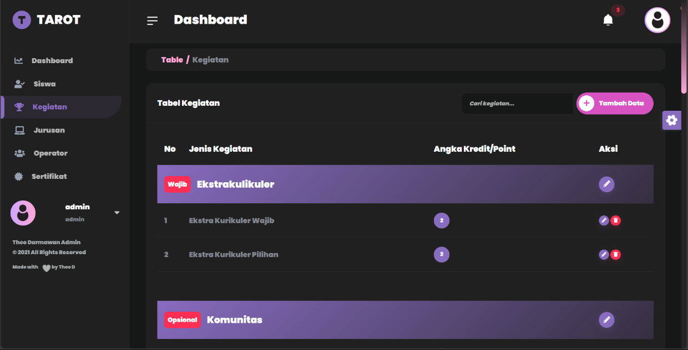

Gambar 2.44 Halaman Kegiatan

Pada halaman ini memungkinkan admin untuk mengelola daftar kegiatan yang ada dalam sistem. Fitur yang tersedia:

* Melihat daftar kegiatan yang telah terdaftar.
* Melakukan pencarian berdasarkan kategori atau sub-kategori.
* Mengakses fitur Tambah, Update, dan Hapus Kegiatan.

1. **Halaman Tambah Kegiatan**

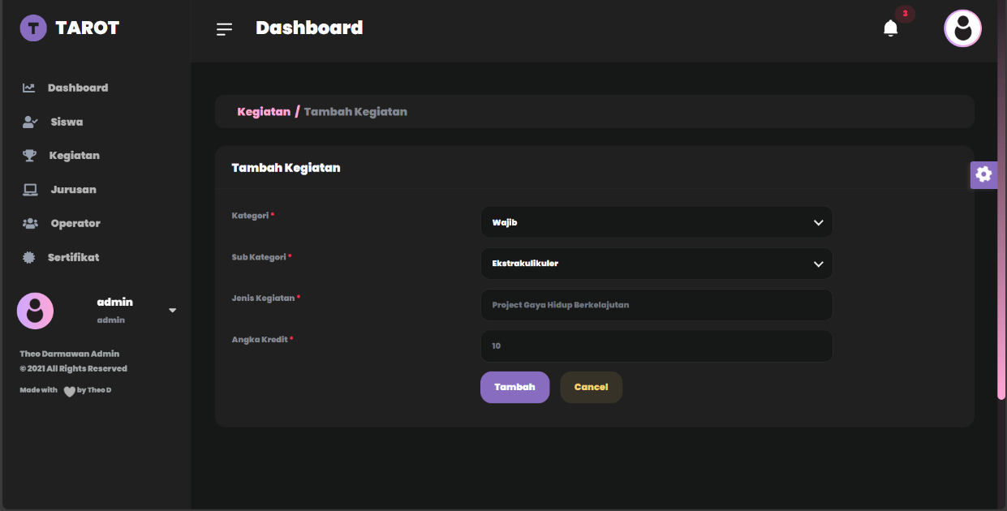

Gambar 2.45 Halaman Tambah Kegiatan

Admin dapat menambahkan kegiatan baru ke dalam sistem.

Data yang harus diisi:

* Nama Kegiatan
* Kategori dan Sub-Kategori
* Angka Kredit

Langkah-langkah menambahkan kegiatan:

* Masuk ke halaman Tambah Kegiatan.
* Mengisi formulir dengan informasi yang diperlukan.
* Klik tombol "Simpan" untuk menyimpan data ke dalam sistem.
* Sistem akan menampilkan notifikasi "Kegiatan berhasil ditambahkan" jika proses berhasil.

1. **Halaman Update Kategori**

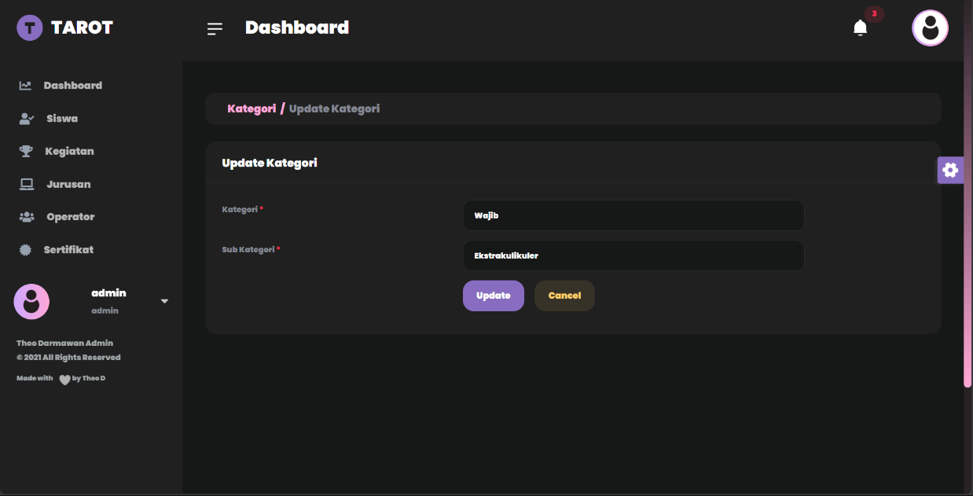

Gambar 2.46 Halaman Update Kategori

Admin dapat memperbarui informasi kegiatan jika terdapat perubahan.

Langkah-langkah memperbarui kategori:

* Masuk ke halaman Halaman Kegiatan.
* Mencari kegiatan yang ingin diperbarui.
* Klik tombol "Edit" pada kegiatan yang ingin diperbarui.
* Mengubah informasi yang diperlukan.
* Klik tombol "Simpan" untuk menyimpan perubahan.
* Sistem akan menampilkan notifikasi "Kegiatan berhasil diperbarui" jika berhasil.

1. **Halaman Update Kegiatan**

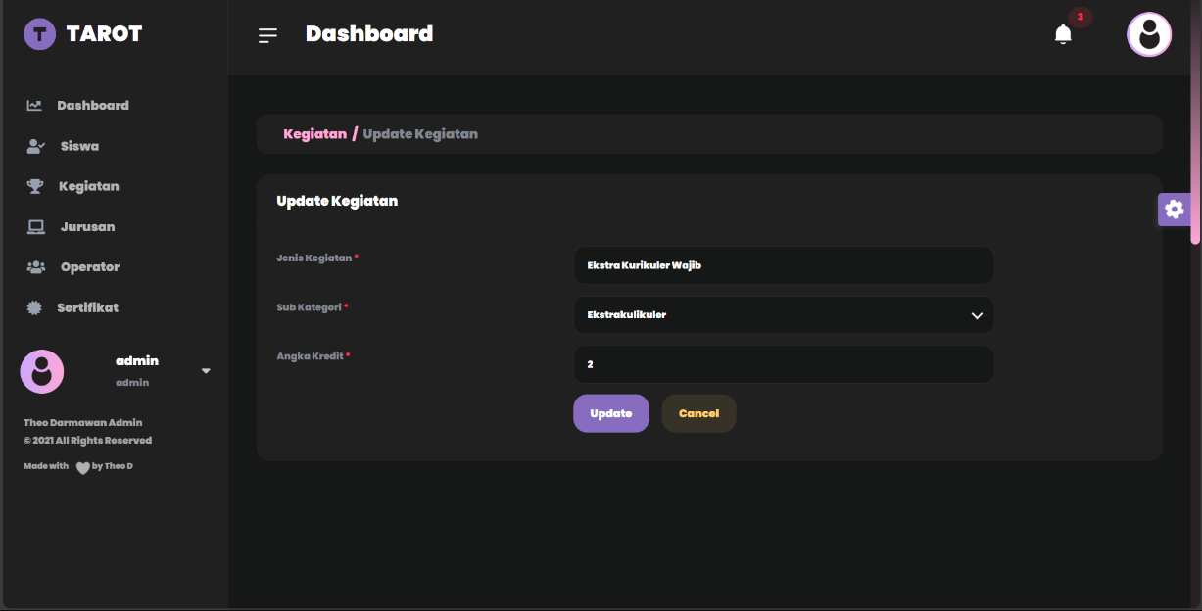

Gambar 2.47 Halaman Update Kegiatan

Admin dapat memperbarui kategori kegiatan yang tersedia. Langkah-langkah memperbarui kategori:

* Masuk ke halaman Halaman Kegiatan.
* Memilih kategori yang ingin diperbarui.
* Mengubah informasi yang diperlukan.
* Klik tombol "Simpan" untuk menyimpan perub

1. **Halaman Dashboard Jurusan**

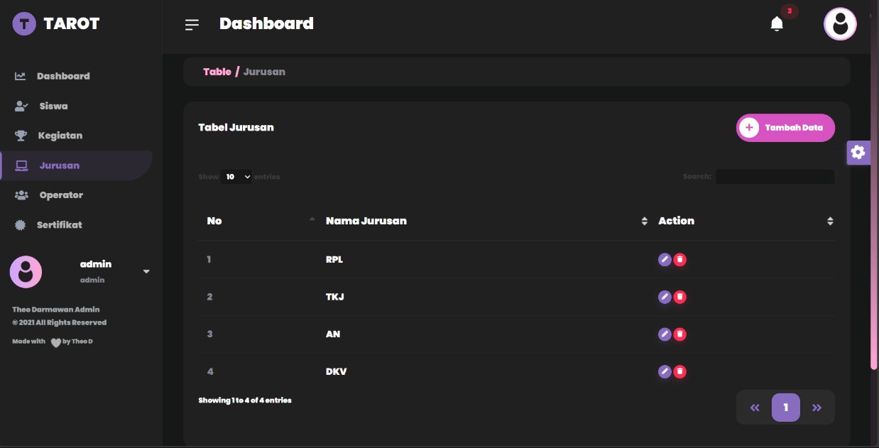

Gambar 2.48 Halaman Jurusan

Admin dapat melihat daftar jurusan yang terdaftar di sistem. Fitur yang tersedia:

* Melihat daftar jurusan yang ada.
* Menambah atau memperbarui data jurusan.

1. **Halaman Tambah Jurusan**

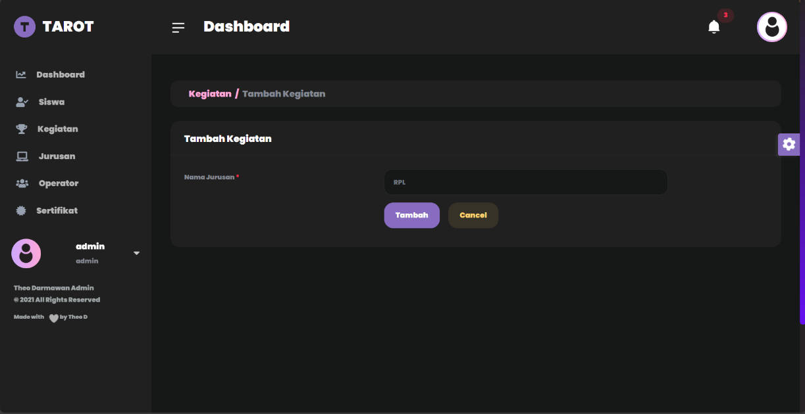

Gambar 2.49 Halaman Tambah Jurusan

Admin dapat menambahkan jurusan baru untuk memastikan data akademik tetap terkini dan sesuai dengan program sekolah.

Data yang harus diisi:

* Nama Jurusan – Nama lengkap jurusan yang akan ditambahkan, misalnya "Rekayasa Perangkat Lunak" atau "Teknik Komputer dan Jaringan".

Langkah-langkah menambahkan jurusan:

* Admin masuk ke halaman Tambah Jurusan.
* Mengisi nama jurusan dan kode jurusan sesuai dengan ketentuan yang berlaku.
* Klik tombol "Simpan" untuk menyimpan data ke dalam sistem.
* Jika berhasil, sistem akan menampilkan notifikasi "Jurusan berhasil ditambahkan".
* Jika terjadi kesalahan atau ada data yang belum diisi, sistem akan memberikan peringatan untuk melengkapi data.

1. **Halaman Update Jurusan**

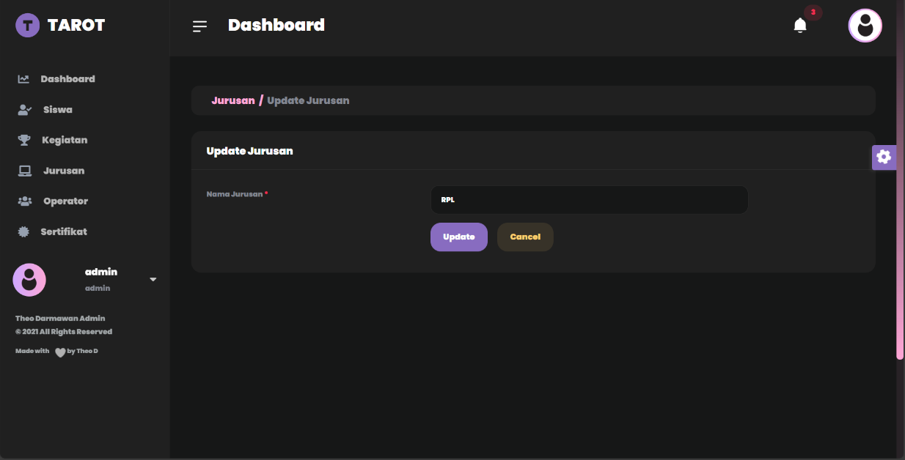

Gambar 2.50 Halaman Update Jurusan

Admin dapat memperbarui informasi jurusan jika ada perubahan nama atau kode jurusan.

Data yang dapat diperbarui:

* Nama jurusan

Langkah-langkah memperbarui jurusan:

* Admin masuk ke Halaman Jurusan.
* Mencari jurusan yang ingin diperbarui menggunakan fitur pencarian.
* Klik tombol "Edit" pada jurusan yang ingin diperbarui.
* Mengubah informasi yang diperlukan.
* Klik tombol "Simpan" untuk menyimpan perubahan.
* Jika berhasil, sistem akan menampilkan notifikasi "Data jurusan berhasil diperbarui".

1. **Halaman Operator**

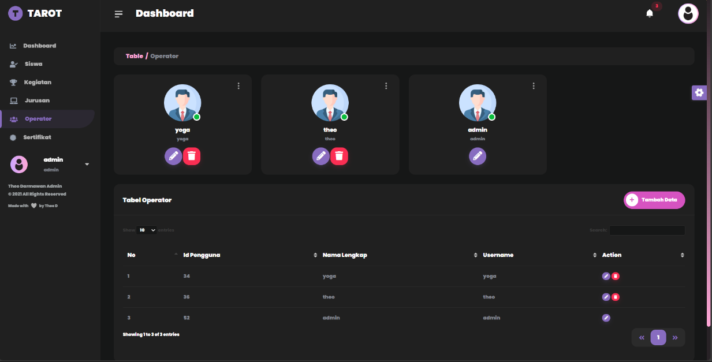

Gambar 2.51 Halaman Operator

Halaman ini digunakan untuk mengelola daftar operator dalam sistem. Operator adalah pengguna yang memiliki peran khusus dalam membantu admin mengelola data dalam sistem.

Fitur yang tersedia dalam Halaman Operator:

* Menampilkan daftar operator yang terdaftar dalam sistem.
* Menambahkan operator baru untuk memberikan akses kepada pengguna yang berwenang.
* Mengedit informasi operator jika ada perubahan data.
* Menghapus operator yang tidak lagi aktif.
* Melihat status login dan aktivitas operator dalam sistem.

1. **Halaman Tambah Operator**

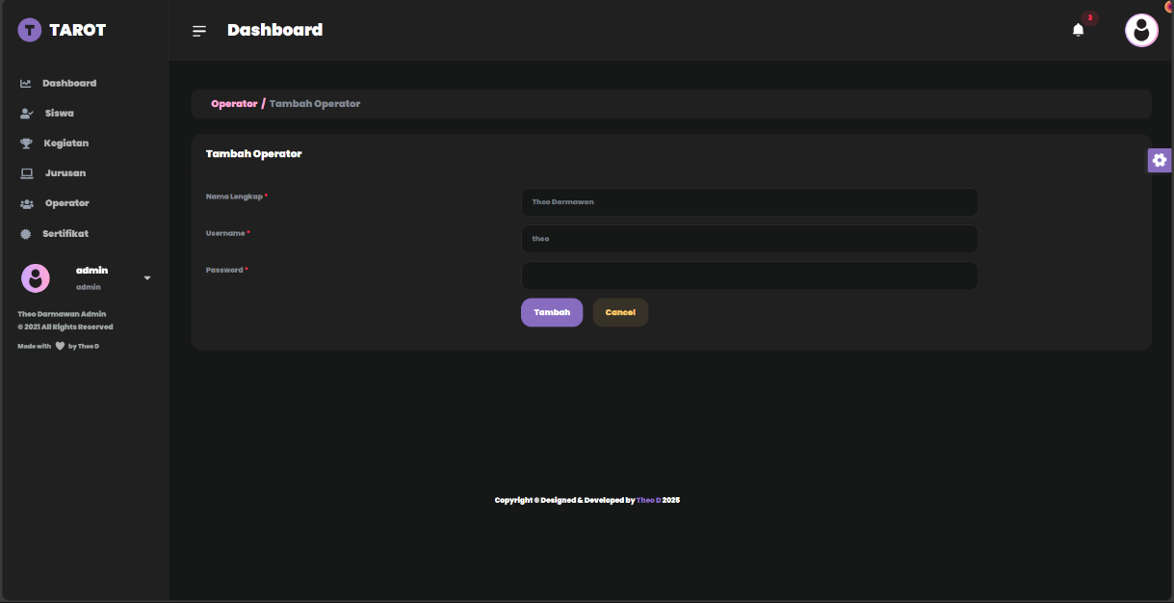

Gambar 2.52 Halaman Tambah Operator

Admin dapat menambahkan operator baru untuk membantu dalam pengelolaan sistem.

Data yang harus diisi:

* Nama Lengkap – Nama lengkap operator yang akan ditambahkan.
* Username – Nama pengguna yang akan digunakan untuk login ke dalam sistem.
* Password – Kata sandi yang akan digunakan oleh operator untuk masuk ke dalam sistem.

1. **Halaman Update Operator**

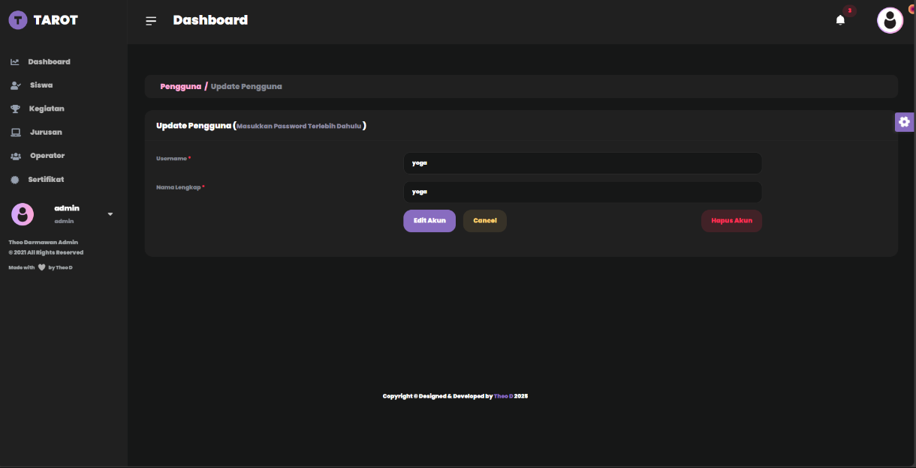

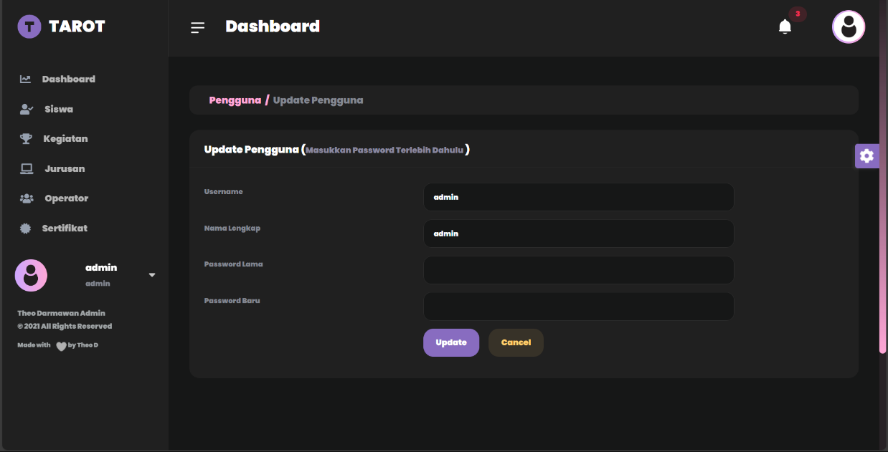Gambar 2.53 Halaman Update Operator Bagian 1

Gambar 2.54 Halaman Update Operator Bagian 2

Admin dapat memperbarui informasi operator jika ada perubahan data. Data yang dapat diperbarui adalah nama operator dan password operator

1. **Halaman Sertifikat**

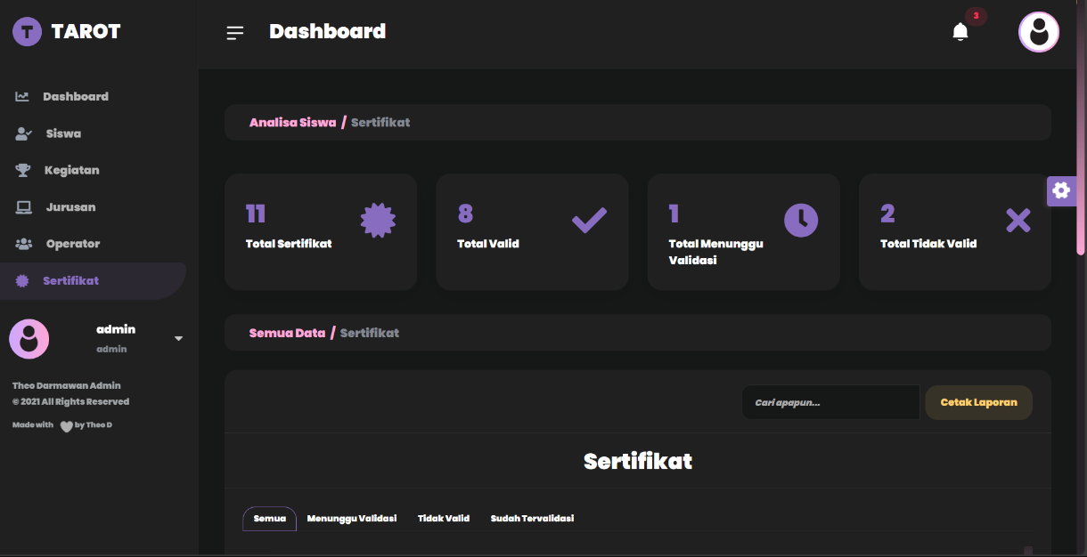

Gambar 2.55 Halaman Sertifikat Bagian 1

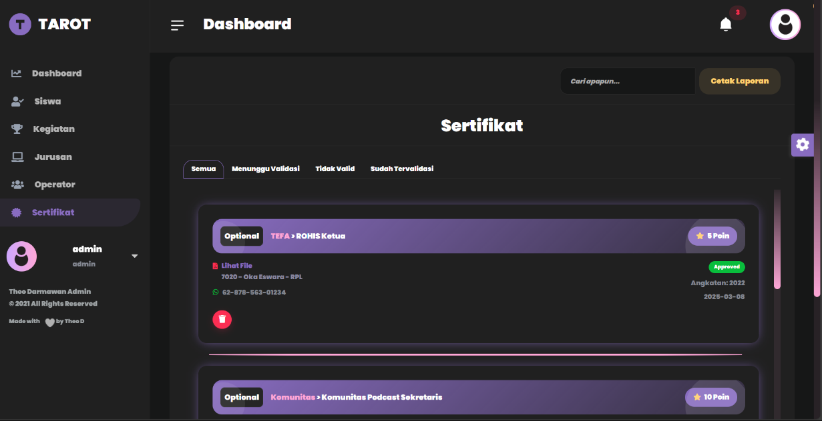

Gambar 2.56 Halaman Sertifikat Bagian 2

Halaman Sertifikat adalah bagian dari sistem yang digunakan untuk mengelola dan memverifikasi sertifikat siswa yang telah diajukan. Admin dapat melihat daftar sertifikat, menambahkan sertifikat baru, memperbarui informasi sertifikat yang sudah ada, serta mencetak laporan sertifikat dalam bentuk dokumen resmi.

Fitur yang tersedia dalam Halaman Sertifikat:

* Melihat daftar sertifikat yang telah diunggah oleh siswa atau ditambahkan oleh admin.
* Mencari sertifikat berdasarkan nama siswa, nama kegiatan, atau tanggal penerbitan.
* Menambahkan sertifikat baru dengan mengunggah file sertifikat yang valid.
* Memperbarui sertifikat jika ada kesalahan dalam informasi atau ingin mengganti file sertifikat.
* Menghapus sertifikat yang tidak valid atau tidak lagi diperlukan dalam sistem.
* Mencetak laporan sertifikat dalam format PDF atau dokumen cetak untuk keperluan administrasi.

1. **Halaman Update Sertifikat**

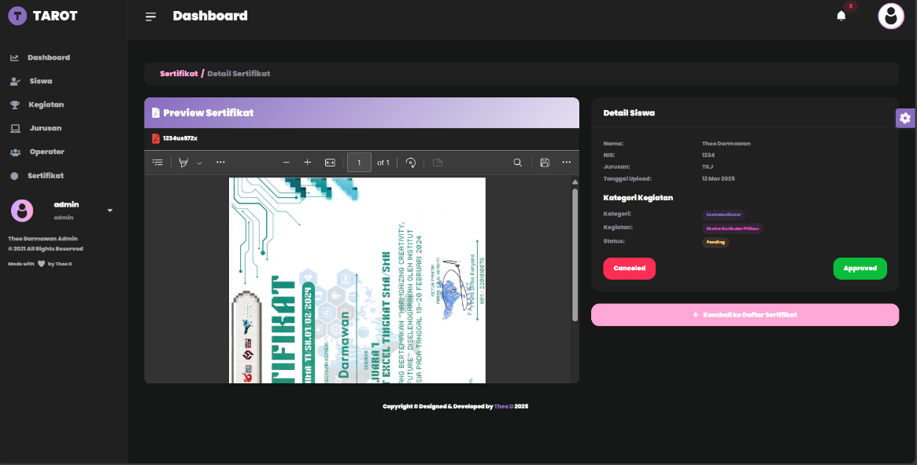

Gambar 2.57 Halaman Update Sertifikat

Admin dapat memperbarui informasi sertifikat yang telah diajukan oleh siswa. Data yang dapat diperbarui adalah status “Approved” atau “Canceled”, jika “Canceled” maka admin dapat menambah catatan untuk memberikan informasi mengenai sertifikat yang diupload oleh siswa.

1. **Halaman Cetak Laporan**

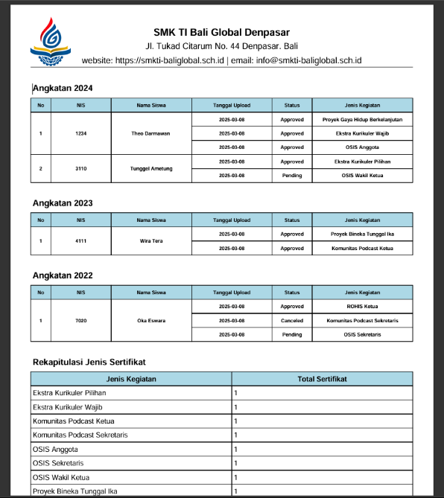

Gambar 2.58 Halaman Cetak Laporan

Pada halaman Sertifikat, admin dapat membuat laporan sertifikat dalam format PDF. Saat tombol laporan diklik, admin dapat memilih angkatan siswa yang akan dibuatkan laporan, misalnya '2024'. Setelah itu, sistem menampilkan opsi untuk memilih siswa tertentu dalam angkatan tersebut atau memilih 'Semua'. Admin juga dapat menyaring berdasarkan status sertifikat atau memilih 'Semua'. Setelah semua opsi dipilih, menekan tombol 'Cetak PDF' akan menghasilkan laporan dalam bentuk tabel yang mencakup nama siswa, NIS, tanggal upload, jenis kegiatan, kategori, status, dan total sertifikat.

1. **Halaman Dashboard**

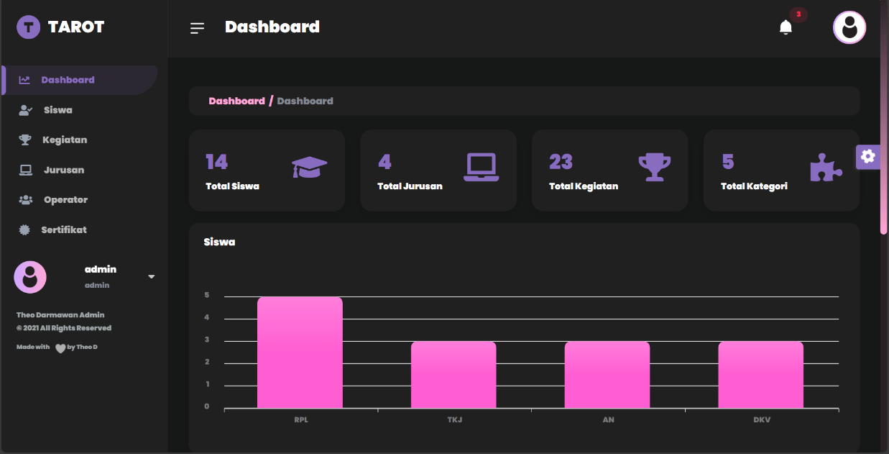

Gambar 2.59 Halaman Dashboard Bagian 1

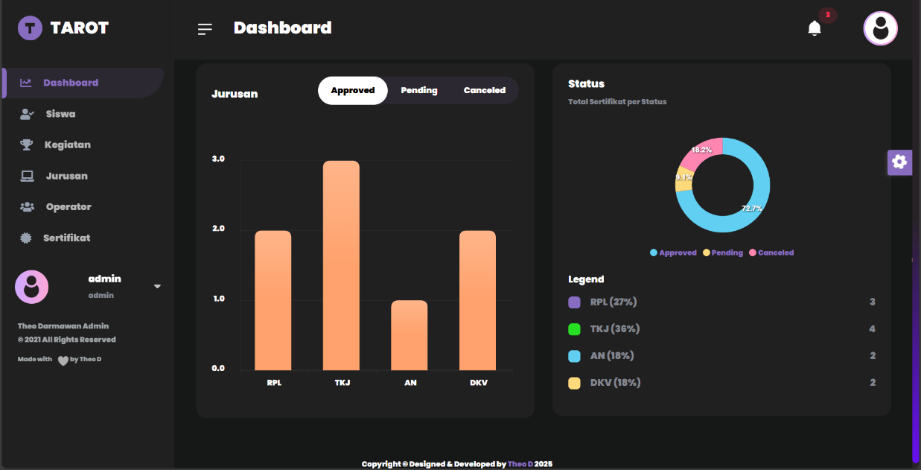

Gambar 2.60 Halaman Dashboard Bagian 2

Pada halaman Dashboard, admin dapat melihat ringkasan data utama, termasuk total jumlah siswa, jurusan, kegiatan, dan kategori yang terdaftar. Selain itu, terdapat tiga chart visual yang menampilkan data penting, yaitu jumlah siswa per jurusan, jumlah sertifikat berdasarkan status (Approved, Pending, Canceled), serta jumlah sertifikat per jurusan. Dengan tampilan ini, admin dapat dengan mudah memantau perkembangan data secara keseluruhan.

**BAB III**

**PENUTUP**

1. **Kesimpulan**

Dari perancangan sistem basis data SKKPd ini, diperoleh sistem yang dapat membantu dalam pencatatan dan pengelolaan data kredit kegiatan peserta didik secara lebih efektif dan efisien. Sistem ini memungkinkan siswa, guru, dan pihak sekolah untuk mengakses informasi secara lebih terstruktur dan akurat. Dengan penerapan model Entity-Relationship Diagram (ERD), pengelolaan data SKKPd menjadi lebih sistematis.

Data kegiatan, kategori, sertifikat, dan keterlibatan siswa dalam berbagai aktivitas dapat tersimpan dengan rapi, sehingga memudahkan proses verifikasi dan pelaporan. Penerapan kunci utama (primary key) dan relasi antar tabel memperkuat integritas data, memastikan keakuratan informasi, dan mempercepat pemrosesan data. Hal ini juga membantu dalam mengurangi kesalahan pencatatan serta meningkatkan transparansi dalam sistem SKKPd.

1. **Saran**

Pada kesempatam ini, kami menyarankan ntuk meningkatkan sistem SKKPd, beberapa hal berikut:

1. **Penambahan fitur laporan otomatis**, yang dapat menghasilkan laporan bulanan atau tahunan guna membantu guru dan pihak sekolah dalam memonitor perkembangan kredit kegiatan siswa serta memudahkan proses evaluasi.
2. **Pengembangan sistem berbasis web**, agar siswa, guru, dan administrator dapat mengakses data SKKPd dengan lebih fleksibel, baik dari dalam maupun luar lingkungan sekolah.
3. **Integrasi dengan sistem akademik sekolah**, agar data kredit kegiatan siswa dapat terhubung dengan sistem penilaian secara keseluruhan, memberikan gambaran lebih komprehensif mengenai perkembangan siswa.